МИНИСТЕРСТВО СЕЛЬСКОГО ХОЗЯЙСТВА
РОССИЙСКОЙ ФЕДЕРАЦИИ
Федеральное государственное образовательное учреждение
высшего образования

«Казанский государственный аграрный университет»

Кафедра растениеводства и плодоовощеводства

Субтропические культуры

Учебное пособие для подготовки бакалавров по направлению 35.03.05 «Садоводство», для выполнения лабораторной и самостоятельной работе студентов

Казань - 2016
УДК 635.9
ББК 42, 8я 73
Д19

Учебное пособие для выполнения лабораторной и самостоятельной работы студентов по дисциплине «Субтропические культуры» по направлению подготовки 35.03.05 «Садоводство».

Учебное пособие составлено доцентом А.А. Шаламовой, ст. преподавателем Абрамовым А.Г., аспиранткой Абрамовой Г.В.

Учебное пособие утверждено и рекомендовано к печати на заседании кафедры растениеводства и плодоовощеводства агрономического факультета Казанского ГАУ 7 ноября 2016 года, протокол № 3.

Учебное пособие утверждено и рекомендовано к печати методической комиссией агрономического факультета 15 ноября 2016 года, протокол № 3.

Рецензенты: Доцент кафедры общего земледелия, защиты растений и селекции Нижегородцева Л.С., гл. специалист центра ландшафтного дизайна Майорова О.А.

© Казанский государственный аграрный университет, 2016
ВВЕДЕНИЕ

Подавляющая часть культурных растений, возделываемых человеком, родом из стран с тропическим и субтропическим климатом. Важнейшими промышленными культурами субтропиков являются: все виды цитрусовых, лавр, хурма, инжир, гранат, маслина, фейхоа и некоторые другие вечнозеленые и листопадные растения. В открытом грунте субтропические растения произрастают лишь в некоторых районах, где сочетание тепла и влаги обуславливает их успешную вегетацию. Считается, что северная граница субтропиков в России находится на широте около 43°, где, однако, периодически бывают неблагоприятные условия, способствующие повреждению растений. Поэтому исследователями в течение многих десятилетий ведутся работы по интродукции, акклиматизации и выведению более морозостойких и менее изнеженных субтропических культур, которые были бы более приспособлены к климату самых северных субтропических районов.
Работа с такими культурами осложняется их своеобразной и противоречивой природой, и, главное, отсутствием в мировых ресурсах более морозостойких форм со съедобными плодами, которые могли бы служить исходным материалом для селекции или партнерами гибридизации. Тем не менее, учеными России в последние десятилетия получены более морозостойкие растения. Благодаря этому, в настоящее время субтропические культуры все более продвигаются в более северные районы Крыма, Кавказа, Средней Азии. Промышленные посадки субтропических культур пока не выходят за пределы южной части Крыма и широты Туапсе в Краснодарском крае. В то же время любители возделывают многие субтропические культуры в Курске, Новгороде, Подмосковье, применяя специальные приемы для создания микроклиматических условий их выращивания. Успешное выращивание субтропических растений в этих условиях обеспечивается путем приспособления их к отдельным факторам окружающей среды. Некоторые растения, попадая в другую климатическую зону, в течение вегетации не проходят полного цикла развития, не образуют генеративных органов. Другие приспосабливаются к новым условиям произрастания, цветут и плодоносят, хотя их сроки цветения порой не совпадают со временем цветения в районах субтропиков. Изучение факторов, приводящих растения к генеративному развитию от вегетативного роста, - один из основных вопросов, который стоит перед энтузиастами выращивания субтропических культур за пределами зоны субтропиков.

Раздел 1. ПРОИЗВОДСТЕННО - БИОЛОГИЧЕСКИЕ ОСОБЕННОСТИ СУБТРОПИЧЕСКИХ КУЛЬТУР

Гранат
В давние времена гранат был широко распространен в Приазовье - северо-западной части Краснодарского края. Еще у древних авторов, известных под именами Геродота, Гомера, Теофраста) есть упоминание о гранате, как о плодовой культуре (рис.1).
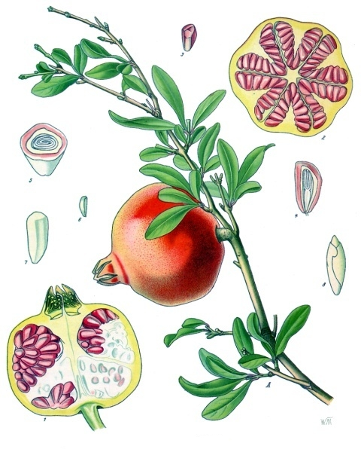
Рис. 1. Плод граната и его строение

Родовое название граната – Punica, произошло от названия пунической народности, которая проживала на территории древнего государства Карфаген (современный Тунис). Есть предположение, что проникновение этой культуры на север шло именно оттуда.
В Крым впервые растения граната были привезены греческими колонистами. Однако культура граната привлекла садоводов Крымского полуострова со времени закладки Никитского ботанического сада, то есть в год Отечественной войны 1812 года.
Гранат - полукустарник или кустарник с разветвлённой кроной. Годовалые побеги оканчиваются острым шипом. Листья супротивные.
Цветки граната обоеполые, двух типов - длинно-пестичные, которые закладываются на побегах прошлого года. У таких растений цветки образуют плоды всегда. У граната, имеющие короткопестичные цветки – они закладываются на побегах текущего года, плодов не дают. Цветки граната ярко-красные, собранные в своеобразные кисти. Цветет гранат в мае-июне. Первые цветки появляются из почек, которые закладываются еще осенью, но с наступлением холодного периода года их развитие приостанавливается, наступает период покоя.
Генеративные почки первого поколения распускаются одновременно с листьями. Второе поколение генеративных почек образуется на однолетних кольчатках, которые появляются на двухлетних основных побегах.
Двухлетние побеги граната обыкновенного переносят морозы до - 20⁰С, но цветочные почки от мороза могут частично погибнуть, поэтому гранат требует укрытия.
Гранат - самоопыляемое растение. Но главным условие получения урожая гранта является его теплолюбивость – активных положительных температур не менее 3000⁰С (на Черноморском побережье Кавказа – 4700 - 4800 ⁰С).
Растение граната требовательные к почвенным условиям. Почвы известковые или суглинистые, богатые питательными веществами, хорошо дренированные, воздухо- и водопроницаемые. Гранат отзывчив на внесение органики.
Плод граната - ложная ягода, со множеством семян (их количество в разных сортах может быть от четырехсот до семьсот пятидесяти). Плоды окружены очень плотной слегка подсыхающей кожурой, именно благодаря ей гранат обладает отличными транспортировочными показателями

Выращивание комнатного граната. Гранат (Punica), субтропический кустарник с вкусными плодами, можно выращивать в качестве декоративного комнатного растения. Комнатному гранату несложно обеспечить правильный уход в домашних условиях, он будет и цвести, и даже завязывать плоды.

Родина граната – Малая Азия, Иран.

У граната мелкие продолговатые заострённые на концах листики. Ствол разветвлённый, светло-коричневый. Ветки многочисленные, тонкие, с шипами.

Цветок граната не похож ни на один знакомый вам. Он необычной формы, с жёстким околоцветником красного цвета, который прикрывает внутренние нежные лепестки: алые, белые или жёлтые в зависимости от сорта.

В комнатных условиях удобнее всего выращивать карликовые формы граната:

- сорт Nana - в высоту вырастает до 1 м. Представляет собой как бы «уменьшенную копию» садового граната, с мелкими листьями, цветками и плодами;

- сорт Baby - более миниатюрный сорт. Максимальная высота 50 см, цветки могут быть собраны в пучки по 5-7 шт. Плоды имеют оранжево-коричневую окраску;

- сорт Рубин - один карликовый сорт, до 70 см в высоту. Название получил на ярко-красную окраску цветков;

- сорт Узбекистан - низкорослый сорт садового граната. Высота до 2 м. Плоды ярко-красные, кисло-сладкие на вкус, более крупные, чем у карликовых форм.

В качестве эксперимента можно вырастить дома и обычный садовый гранат из косточки купленного вами плода. Он не даст хороших плодов и не будет повторять родительских признаков, т.к. в продажу в основном поступают плоды гибридов. В помещении он вырастает не более, чем до 1 м высотой (в открытом грунте может достигать в высоту до 5 м). Существенное отличие карликовых сортов граната от садовых в том, что они не сбрасывают листву на зиму, поэтому в качестве комнатных растений более декоративны.

Гранат цветёт не только красиво и необычно, но и долго – с апреля до конца лета. Цветки бывают двух типов: кувшинообразные с длинными пестиками, образующие плоды, и колокольчатые с короткими –плодов не образующие. Последних значительно больше, 90% и, соответственно, всего 10 % плодоносных. Цветки самоопыляемые. Стерильные цветки опадают быстро, плодоносные «живут» 6-10 дней. Размер цветков до 2 см в диаметре и до 4 см в длину. После цветения, осенью, у карликового граната завязываются очаровательные маленькие круглые плодики с плотной, но тонкой кожурой, цветом от светло-оранжевого до бордово-красного, в диаметре они не превышают 4-5 см. Плоды покрыты твёрдой кожурой, под которой находятся семена, «обёрнутые» сочной мякотью тёмно-красного цвета. Плоды съедобны, на вкус кислые.
Любители - садоводы выращивают гранат в садах и на дачах как укрывную культуру (сажают саженец в траншею), осенью куст пригибают к земле, а затем присыпают землей от вершины куста (10-15 см земли сверху куста достаточно, чтобы растение перезимовало). Есть сорта граната выдерживающие морозы до -18⁰C (рис. 2).

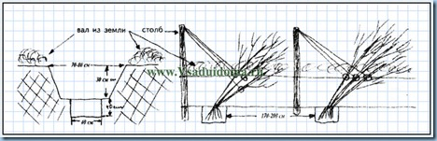
Рис.2. Выращивание граната в траншее

После перезимовки, до распускания почек производят опрыскивание 3-% бордосской жидкостью.
Полив гранату необходим - в засуху наблюдается осыпание цветов.
Существует множество сортов граната, которые имеют различия между собой: по окраске, по размерам, по срокам созревания, холодостойкости, содержания сахара, количеству семян или не имеющие семян - бессемянные гранаты, а также имеющие мягкие семена.
Агротехнические приемы влияют на урожайность и размер плодов граната. Растение можно формировать применительно к условиям данного района: большим или карликовым, с учетом укрывания на зиму или нет.
Существуют карликовые декоративные сорта, постоянно цветущие в комнатных условиях с мелкими красными (с грецкий орех) плодами, высотой от 30 до 50 см. Эти декоративные формы необычайно красивы.

Гранат карликовый

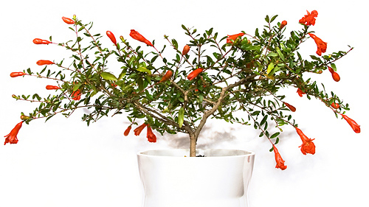
Высота куста карликового граната достигает не более метра. Цветение у этой формы наступает уже у однолетнего растения при семенном его размножении, при высоте 20-25 см. Продолжительность цветения до 6 месяцев - с мая и до первых заморозков. Цветение карликового граната является одно из самых красивых среди субтропических растений. Плоды карликового граната имеют прекрасные вкусовые качества.
Куст карликового граната имеет правильную пирамидальную форму. Цветки у него крупные и красивые, оранжевого цвета, но могут быть и ярко красными, растут прямо в пазухах листочков, которые гораздо меньшей величины, чем у крупноплодных сортов граната. Листья сбрасывает всего на два, реже три месяца.
Завязь образуют единицы цветков. На одном кусте растет и вызревает порядка десяти-двенадцати плодов, самого разнообразного цвета: чаще красные, реже желтые или зеленовато-кремовые. Мякоть у плодов очень сочная, сладкая. Плоды граната в комнатных условиях могут дозревать даже в декабре. Если карликовый гранат выращивается в комнатных условиях, то Новый год можно встретить с ярко цветущим деревом.

Лимон
Биологические особенности лимона. Рост комнатного лимона происходит не постоянно, а периодами, новая волна роста начинается после вызревания молодых листьев. При остановке роста лимона молодые побеги переходят в состояние покоя, и в это время происходит постепенное вызревание тканей листьев и древесины. Новый период роста начинается после одревеснения молодых побегов.
Время покоя между периодами роста бывает различным:
- наибольшее, при неблагоприятных условиях (недостаточная влажность, плохое питание, слабая освещенность);
Наименьшее, при хорошем уходе - период роста может начаться в феврале.
Периоды роста комнатного лимона:
- первая волна роста (длительная и сильная) конец марта – июнь;
- вторая (после кратковременного покоя) 2-я половина июня - 20июля;
- третья волна роста - середина сентября - конец октября.
Годичный прирост побега комнатного лимона составляет - 15 - 20 см.
Часто периоды роста и покоя для отдельных ветвей одного дерева протекают по-разному. Одна часть кроны лимона растет, а другая нет - и это считается нормой. Эти зависит от сортовых особенностей лимона и от условий произрастания.
Цветение и созревание лимона. Внешне почки растения кажутся неразвитыми, в пазухах листьев можно рассмотреть небольшой бугорок без характерных чешуек. Когда листья полностью вызреют, почки которые находятся вверху начинают прорастать в первую очередь, и в развитии всегда опережают нижние. Горизонтальные побеги растут медленнее, чем вертикальные.
На стволе, на ветках, у корневой шейки деревца комнатного лимона заложено большое количество почек, которые при усыхании части кроны или ее обрезки пробуждаются к жизни и дают новые побеги. Цветочные почки образовываются в течение всего года, но наибольшее образование приходится на весну (своевременное внесение фосфора усиливает цветение).
Время, проходящее от цветения до созревания плода:
- лимон, в среднем - 7 месяцев;
- мандарин – 5 - 6 месяцев;
- апельсин - 8 месяцев.
Плоды комнатного лимона могут висеть на ветках вплоть до будущего урожая.
Плод лимона в это время практически не меняет своих качеств. Плоды комнатных лимонов могут висеть на дереве более 2-х лет. Со временем плод из желтого превращается в зеленый и увеличивается в размерах, а через пару месяцев снова желтеет.
Благоприятный температурный режим для развития комнатного лимона - 16-18⁰С - это лучший температурный режим для цветения и развития бутонов деревца лимона.
Температура воздуха выше 25-30⁰С, при недостатке влаги, а также при переохлаждение земляного кома, приводит к усиленному опадению цветков. Двухкратный сброс некоторой части завязи является нормальным явлением: 1-й этап - после осыпания лепестков, а 2-й этап - когда плоды достигают размеров плода лесного ореха.
Цветение лимона наступает на 3-й год. На молодом, неокрепшем деревце следует оставлять небольшое количество завязей (рис. 3).
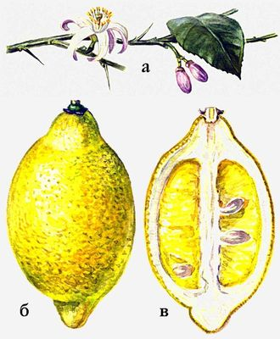
Рис. 3. Побег и строение плода лимона
(а - ветка с цветками; б - плод, в - плод в разрезе).

При образовании большего количества завязей, плоды могут сформироваться и вызреть, но растение ослабевает и может погибнуть. В условиях комнаты, 10-15 зрелых листьев, обеспечивает безболезненное развитие 1-го плода, недостаток количества их, негативно отражается на урожайности. Площадь листовой поверхности и количество завязей взаимосвязано. Комнатный лимон цветет и плодоносит круглый год. Плоды комнатных лимонов вызревают около 8 - 9 месяцев. Момент созревания определяется визуально по характерной окраске плода.
Домашний лимон. В России комнатное цитрусоводство насчитывает почти триста лет, ведь лимоны в страну были завезены еще при Петре I.
Сорт лимона «Павловский» всем хорош, но если вы собираетесь держать его на подоконнике, вам будет трудно удержать его в рамках оконного проема, а вот с сортом «Мейера» трудностей возникнет гораздо меньше, хотя оба сорта дерева лимона относят к карликовым;
В том случае если у вас имеется оранжерея или просто много незанятого пространства, неплохим вариантом будет сорт «Новогрузинский» - он считается одним из лучших сортов лимона. Единственный недостаток то, что этот сорт высокорослое растение.
Выбор саженца деревца комнатного лимона. Непригодные саженцы - посадочный материал комнатного лимона с голыми и обрубленными, практически засохшими корешками. Эти лимоны, привитые на трифолиате - зимой это растение находится в состоянии глубокого покоя. В открытом грунте, где бывают легкие заморозки. Для защищенного грунта, особенно для комнатной культуры, подвой трифолиата не пригоден, т.к. зимой в состоянии покоя, привитые комнатные лимоны на этом подвое, при высокой комнатной температуре сбрасывают листья и погибают.
У таких растений слабая теневыносливость, так как они росли в условиях, где в изобилии имелись влага и солнце. Корни у них толстые, сухие и обрубленные, на саженце имеется старые листочки, как правило, рост такого растения более 30-50 см, потому что они взяты из грунта питомника в 6-месячном возрасте. Саженцы этих лимонов не годятся для комнатного выращивания. Часто на этих саженцах просматривается шейка - утолщение возле корней, соединение привоя и подвоя.
Пригодные саженцы комнатного лимона. Саженцы комнатных лимонов, которые имеют хорошо развитые корни. Такие растения лимонов имеют, как правило, 2 - 3 старых листочка, молодые побеги маленького размера, высота растений достигает около 10-15 см.
Молодые побеги и листья саженцев лимонов имеют светло-зеленую окраску, а более старые листья на вид глянцевые, кожистые, плотные и имеют темно-зеленый цвет.
Взрослые деревья комнатных лимонов труднее приспосабливаются другим условиям, которые будут отличаться от тех (интенсивность освещения, температурные режимы, вид подкормки, состав грунта и т.д.), замедляются ростовые процессы, часто болеют и плохо плодоносят.
Условия выращивания и плодоношения лимона. Контейнер не должен быть большой или очень тесный – диаметр контейнера не должен быть больше 10-15 см (рис.4).
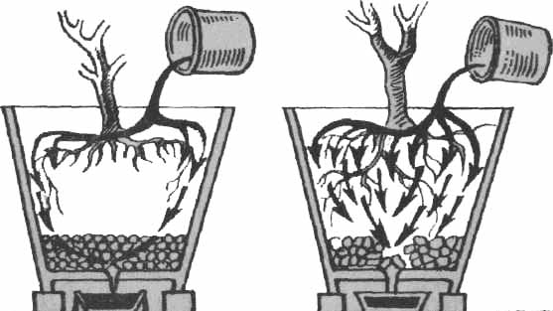
Рис. 4. Схема размещения корневой системы во время посадки в емкости:
а - в плотной почве (корни и вода при поливах размещены по периферии кома почвы);
б - в рыхлой почве (корни и вода при поливах размещены равномерно по всему кому почвы.

На дно емкости закладываем дренаж, толщина дренажного слоя не должна превышать 3-5 см. После чего дренаж немного присыпается грунтом.
Состав грунта: 1 часть песка, 2 части лиственной земли, 3 части перегноя, 1часть золы. Через 6 месяцев пересадить комнатный лимон в большую емкость (на 5 см по диаметру). Для комнатного лимона, не пригодна почва на основании торфосмесей. Данная почва дает кислотную реакцию. Для выращивания комнатного лимона пригодна нейтральная почва.
Посадка комнатного лимона. Правильная посадка - корневая шейка (откуда начинаются корни) заглублена в субстрат не больше, чем на 5 мм, чтобы корневая шейка не намокала и не загнивала при поливе (рис.5).
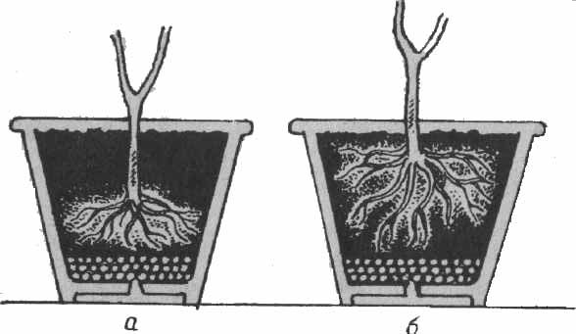
Рис. 5. Посадка комнатного лимона в емкость:
а - неправильная (очень глубокое);
б - правильная.

Субстрат не досыпается до края емкости на 10 мм, чтобы не смывался по внешней стенке емкости. При посадке саженца проводят его опрыскивание и поливают почву слабо - розовым раствором марганцовки. Емкость с саженцем ставят на приготовленное постоянное место для выращивания. В жаркий период саженец притеняют от прямых солнечных лучей. Растение лимона не желательно резко поворачивать, т.к. все процессы фотосинтеза лучше происходят при определенной направленности светового потока. При постоянном поворачивании, растение плохо растет, и начало плодоношения придется ждать очень долго. Допускается безболезненный поворот растения 1⁰ в сутки (для этого необходимо, сделать метку, вставить маячок в грунт с стороны - противоположной свету или начертить какие либо метки).
Полив. Растение комнатного лимона необходимо увлажнять по мере подсыхания верхнего слоя грунта. Субстрат в емкости не должен полностью пересыхать.
Вода в городских условиях содержит хлор, который наносят большой вред лимону, вызывая пятнистость (хлороз) листьев, нарушает обменные процессы. Горячая вода содержит меньше хлора и она мягче. Воду для полива необходимо обязательно отстаивать не менее суток в открытой емкости для полного выведения хлора.
В холодное время года, надо поливать лимон теплой водой для улучшения роста и плодоношения. При поливе наклонять лейку надо очень близко к земле, чтобы не вымывались корни, иначе погибнет микориза на кончиках оголенных корней. Полив нужно производить по контуру емкости - пока в поддоне не появится вода. Кроме полива растение не менее одного раза в сутки следует опрыскивать водой для создания влажности, удаления пыли, чтобы листья «дышали».
Один раз в месяц деревце комнатного лимона желательно обработать всю крону мыльной пеной, против паутинного клеща и др. вредителей.
Питание. В тканях цитрусовых растений содержится более 50 химических элементов. Трудно обеспечить этими веществами комнатный цитрус, особенно в условиях небольшого объема земляного кома. Поэтому растение необходимо часто пересаживать в плодородную почву, а также подкармливать полным комплексом удобрений.
Наилучшее питание оказывают подкормки комплексными фосфорсодержащими удобрениями. Подкормка раствором суперфосфата (5 г на 1 л воды) на фоне обычной комплексной подкормки (1 раз в 7-10 дней). Подкормку проводить особенно весной и в конце лета, именно в эти периоды наступает цветение цитрусовых.
Ноябрь - февраль - растения обычно в это время не растут, потому что находятся в так называемой «зимней спячке». Но бывает, что у лимона изредка появляются бутоны. В этом случае большинство бутонов удаляются, оставляют единицы - для аромата в комнате.
Бывают зимы, когда батареи отопления особенно горячие – в этих случаях немножко листьев осыпается, но на общем состоянии растений это практически не отражается. В конце февраля - марте на деревцах комнатного лимона появляются новые игольчатые ростки, и растения начинают цвести.
При слабом освещении растениям лимонов необходимо усиленное питание. В результате внесения дополнительных доз азота лиственный покров растений приобретает насыщенный темно-зеленый окрас, заполняется хлорофиллом и лучше ассимилируется.
В период с октября по февраль деревца комнатных лимонов лучше удобрять один раз в месяц, чтобы исключить пересыхание земляного кома. Для полива лучше использовать не водопроводную, а снеговую подогретую воду.
Порядки ветвления кроны комнатного лимона. Изначально деревце лимона состоит из 1-й веточки с 3-я листочками, высота веточки составляет приблизительно 10-15 см.
1-й порядок ветвления. При появлении побегов из-под 2-х или 3-х листьев - каждый из них прищипывается (убирается верхушка) – это и есть побеги 1-го порядка ветвления. Побег считается вызревшим тогда когда, листики на них становятся большими и темно-зелеными.
Прищипку проводят только на вызревшем побеге.
2-й порядок ветвления. Три побега первого порядка ветвления образуют по одному побегу продолжения – эти побеги выламываем до тех пор, пока из-под 3-х листиков в свою очередь не начнут расти 2-3- новых побега. Они будут побегами 2-го порядка ветвления.
Эти побеги необходимо прищиповать (убрать верхушку), что способствует быстрому вызреванию побега, а крона растения соответственно будет более компактной.
3 – й порядок ветвления. Если побеги 3-го порядка растут тонкими, и имеют по 3 листика каждый - лучше их удалить. На их месте вырастут более сильные побеги с большим количеством листьев. В свою очередь на этих побегах необходимо также оставить по 4 молодых листочка, прищипнув верхушку. Комнатный лимон, имеющий хорошую корневую систему обычно сам неплохо ветвиться, длину веточек следует регулировать прищипкой.
В начале периода плодоношения комнатного лимона необходимо следить за тем, чтобы параллельно с цветением, происходил и новый прирост на других ветках. Без прироста не будет плодоношения в следующем году, а если и будет, то очень незначительным. Ветки, которые отплодоносили, сразу после снятия - обрезают на 3/4 длины.
Созревшее плоды нельзя держать на ветках больше 3-х месяцев - это сильно истощает растение. Чтобы заставить расти постоянно, цветущую веточку, обрежьте ее на 1/3 длины, а в некоторых случаях и в половину.
Обрезку сухих веток производят возле самого стволика, и замазывают место среза садовым варом. Если веточки потеряли листья и не цвели, то их нужно обрезать на 1/3 их длины. Желательно обрезку проводить, когда начинает увеличиваться день - приблизительно февраль - март месяц. Гибридные сорта - Мейер, Ташкентский, Юбилейный, Пондероза в ущерб росту, выбрасывают цветки, их обрывают, регулируя плодоношение, равномерно распределяя его по кроне лимона. Рекомендуется оставлять 1 завязь на пятнадцать – двадцать созревших листьев (рис. 6). Если придерживаться вышесказанного то и плод лимона хорошо созреет, и новый прирост будет, а отсюда и урожай на следующий год.
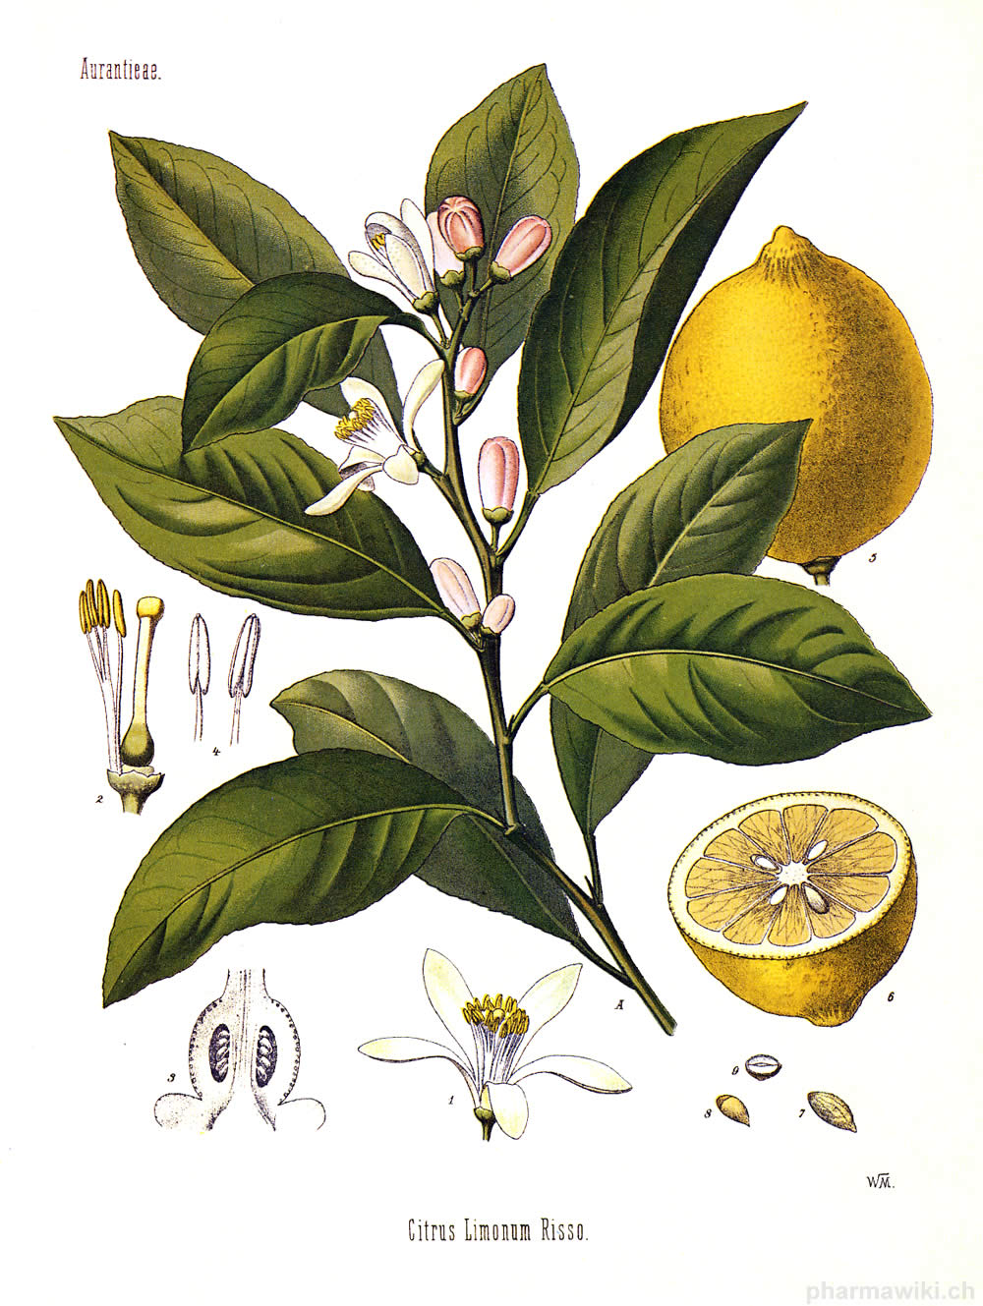

Рис.6. Цветение и плодоношение лимона

Лимон – небольшое дерево или кустарник с сильными, как правило, колючими ветками. У верхушек его молодых побегов окраска пурпурно-фиолетовая. Листья овальные, продолговатые, зубчатые; имеют много железок, содержащих эфирное масло. Смена их на растении происходит постепенно (по мере их старения): лист живет около 2-3 лет. Цветки лимона обоеполые, располагаются по одному, парами или в небольших кистях, они крупные (4-5 см в диаметре). Бутон растет и развивается около пяти недель, цветок цветет не менее 7-9 недель. Период роста и развития плода от завязывания (опадания лепестков цветка) до начала созревания в комнатных условиях при весеннем цветении растения может продлиться до 230 дней. В летний период (оптимальная температура и лучшее освещение) этот срок сокращается до 180-200 дней. Если в первый год молодое, недавно привитое деревце даст цветки, следует их (лучше, когда они еще в бутонах) оборвать, чтобы растение не тратило свои силы и сохранило их для дальнейшего нормального развития. При вторичном цветении бутоны уже не удаляют; чаще всего, деревце само решает, сколько оно может «выкормить» плодов, а сколько «лишних» цветков ему нужно сбросить. Рекомендуют допускать цветение и плодоношение лимона, если у него насчитывается не менее 20 полноценных листьев (рис. 7).
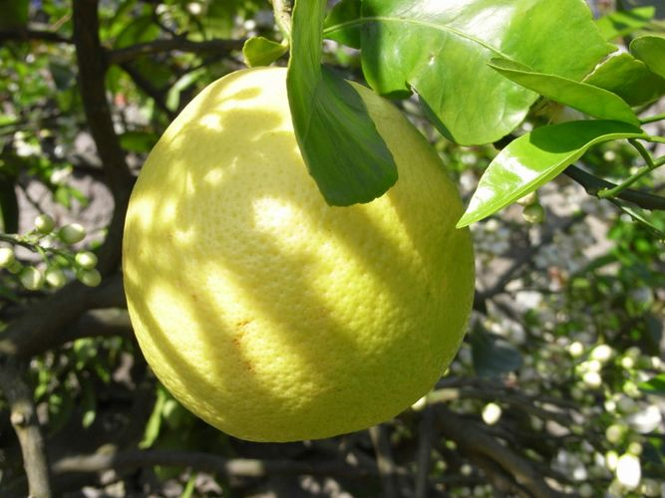
Рис. 7. Сорт Мейер
Плоды на лимоне образуются как с опылением цветков, так и без опыления – партенокарпически (в этом случае семена в плодах не образуются). Плоды лимона овальной или яйцевидной формы. Их кожица при вызревании приобретает светло-желтый цвет и сильный лимонный запах. Мякоть у них обычно зеленоватая, разделенная на 9-14 долек, очень сочная и кислая. Семена неправильной яйцевидной формы, белые, покрытые пергаментообразной оболочкой.
Существует тесная взаимосвязь количества плодов с количеством листьев на дереве. Установлено, что для нормального роста и развития каждого плода лимона в кроне деревца должно быть не менее 9-10 зрелых (физиологически активных) листьев.
При выращивании лимонов уход за растением должен быть такой, чтобы с него не осыпались листья. Чаще всего это случается в зимний период. О состоянии лимонных деревьев можно судить по степени их облиственности: чем больше на деревце здоровых листьев, тем лучше оно растет и плодоносит. Без листьев растение не сможет плодоносить: если при неблагоприятных условиях лимон теряет много листьев, то на следующий год он не сформирует плодов. Поэтому главная задача зимой – сохранить листовой аппарат дерева.
О полноте созревания лимонов полностью говорит их характерная интенсивно золотистая кожура, окраску которой придают каротиноиды – источники витамина А. После полного созревания плоды, как правило, не опадают, продолжают расти и в следующем году. Но, увеличиваясь в размере, они в то же время ухудшают свои качества (кожура сильно утолщается, мякоть подсыхает и делается дряблой, сок становится менее кислым).
При нормальных условиях лимон растет, цветет и плодоносит в течение круглого года, поэтому на одном и том же растении одновременно могут быть зрелые плоды, молодые завязи, цветки и бутоны. Период, необходимый для созревания плодов, а он начинается с момента их завязывания, в значительной мере зависит от срока цветения и завязывания. Созревание плодов при цветении лимона в летние месяцы происходит на 1-2 месяца быстрее, чем в весенние. Время от завязывания до созревания плодов может колебаться в широких пределах (7-14 месяцев). Опытные цветоводы-любители умеют регулировать сроки цветения лимона, искусно применяя различные приемы, например, временную подсушку дерева. Так, подсушенное (до начальной степени увядания листьев) дерево приостанавливает рост и цветение и вступает в вынужденный покой, в котором умельцы могут продержать его некоторое время. Если после этого дают обильный полив, то лимон начинает энергичный рост и наступает обильное цветение.
Очень важно при выращивании лимона в кадочной культуре добиться его карликовости, тем более что лимон склонен формировать очень мощные, длинные (не ветвящиеся только на верхушке) ветки, поэтому его надо будет регулярно обрезать: без этого побеги делают крону очень объемной. Обрезку всех сильных приростов дерева целесообразно проводить после 5-6 листа, что делает крону более компактной, механически прочной и продуктивной. При ненормальном развитии корневой системы рост лимона затормаживается, окраска листьев меняется и т.д.
Продолжительность жизни комнатного лимона при благоприятных условиях может быть довольно большой. В теплице дерево достигало до 3-х метров и 30-летнее дерево. На нем одновременно висело несколько сотен плодов. При благоприятных условиях продолжительность жизни дерева вполне сможет составить 35-45 лет.
Лимон – растение короткого светового дня; он вполне мирится с недостатком солнечного освещения. При длинном световом дне его рост усиливается, а плодоношение задерживается. Наиболее благоприятными для комнатного выращивания считаются окна с южной и восточной стороны. На южной стороне летом он получает много света, но его следует затенять марлевой занавеской от прямых солнечных лучей (особенно это важно в период полуденных часов). Некоторые специалисты универсальной считают восточную сторону: ее утренние солнечные лучи, хотя и яркие, но не такие палящие, и растениям вполне хватает такого освещения.
Чтобы не выросло однобокое дерево, рекомендуют каждые полмесяца ящик с растением поворачивать на небольшой угол. Хотя из-за этой процедуры рост побегов и листьев несколько тормозится (лимон очень чувствителен к перемене освещения и перестановке с места на место), зато растение формируется правильной формы. Другие специалисты советуют делать повороты приблизительно на 10˚ через каждые 10 дней: тогда на полный оборот растения уйдет год. Следует также иметь в виду, что лимон чутко реагирует на резкое изменение освещения: с уменьшением его интенсивности увеличивается размер новых листьев.
Во время зимнего периода лимону требуется дневная подсветка (5-6 часов) лампой дневного света (либо лампочкой накаливания 100-150 Вт), которую размещают на высоте 60-80 см над растением.
Период с октября по март для растений наиболее тяжелый, из-за несоблюдения условий содержания в этот период они нередко гибнут. Требуется опрыскивание листовой поверхности. Чрезмерное опрыскивание листовой поверхности, особенно сорта Мейера, может способствовать развитию грибных заболеваний. Летом желательно хотя бы раз в 1-2 недели промывать листья под душем.
Лимонное дерево выращивают в одном и том же грунте несколько лет, поэтому большое значение для его нормальной жизнедеятельности имеют правильно подобранный для него субстрат, а также подкормки удобрительными смесями.

Персик

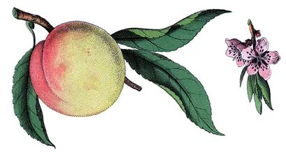
Персик - род растений семейства розоцветных, куст или дерево высотой до 8 метров. Плод - сочная костянка диаметром от 2 до 10-12 см. Кожица плода гладкая или покрытая пушком в зависимости от сорта, меняет окраску от зеленовато-белой до оранжево-желтой. Мякоть плода желтая или белая с разными оттенками, со свободной или приросшей косточкой. Масса плода - от 30 до 200 г, чаще - от 60 до 150 г.
Родина персика - Центральный и Северный Китай, где он встречается в диком состоянии. Род персиков состоит из 6 видов. Наибольшее значение имеет персик обыкновенный, от которого произошло большинство культурных видов. Остальные виды используются главным образом в качестве декоративных растений или как подвои для культурных сортов.
Персик широко культивируют на Кавказе, в Крыму, Средней Азии, в низовьях Волги.
Различают следующие сорта персиков: с опушенными плодами, на поверхности которых есть пушистый налет, и отделяющейся от мякоти косточкой - настоящие персики; с опушенными плодами и не отделяющейся от мякоти косточкой - павии; с неопушенными (голыми) плодами и с отделяющейся от мякоти косточкой - брюньоны. Имеются сорта с неопушенными мелкими плодами - нектарины. Особую группу составляют инжирные персики, представленные китайскими сортами.
В мякоти персиков содержатся: сахара (9,5 %), среди которых преобладает сахароза; органические кислоты - яблочная, винная, лимонная, хинная, хлорогеновая (0,7 %); клетчатка (0,9 %); белки (0,9 %); витамины - С, B1, В2, РР, Е, каротин; много калия (363 мг%), микроэлементы - железо, медь, марганец, йод. Так, по содержанию железа персики богаче вишни. Именно поэтому они полезны для профилактики малокровия. В узбекских сортах персиков довольно много витамина Е - от 3 до 8 мг на каждые 100 г. В последнее время этому витамину отводят важную физиологическую роль в профилактике старения и считают, что вместе с витаминами С и А он повышает устойчивость организма против развития злокачественных заболеваний. Персики - легко усвояемый диетический продукт.

Мандарин
Мандарин или цитрус сетчатый (Citrus reticulata) – это один из вид, который относится к вечнозеленым цитрусовым растениям. Мандарин (цитрус сетчатый) относится к ботаническому семейству рутовых, подсемейства померанцевых.
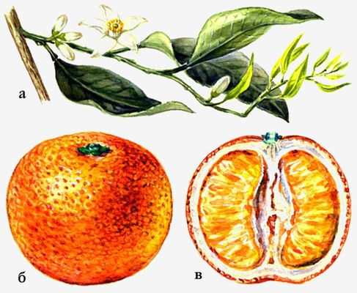
Рис. 8. Мандарин
(а - ветка с цветками, б - плод, в - плод в разрезе).

Родина: происходит от некоторых китайских видов мандаринов, произрастающих в Японии.
В комнатных условиях чаще всего выращивают мандарин Ун-шиу. Это небольшое дерево с шаровидной кроной и поникающими ветвями без колючек. Листья жесткие, темно-зеленые, слегка гофрированные, удлиненные, с острым кончиком. Черешок длинный, желобчатый. Цветки белые, небольшие, появляются в мае. Плоды в основном плоскоокруглые, весом 50-80 г, без семян, так как образуются без опыления. Созревшие плоды, если их не снять вовремя с дерева, грубеют и опадают. Кожура темно-оранжевая, богатая масляными железками, легко отделяется от мякоти. Мякоть сочная, мягкая и вкусная. С одного деревца можно получить 30-50 плодов, которые образуются на прошлогодних и новых ветвях.
В комнатных условиях недостаточно света и тепла в период созревания плодов, мандарины не могут накапливать в плодах достаточное количество сахаров, и их вкусовые качества понижаются. Мандарин наиболее холодостойкое растение из цитрусовых. По требованию к теплу мандарин занимает промежуточное положение между лимоном и апельсином. К влаге требователен с весеннего роста до налива плодов. Семенами, в отличие от других цитрусовых, не размножается, так как в плодах обычно нет семян. Черенкуется мандарин плохо. Размножить можно прививками и отводками
Субтропические культуры, в том числе и мандарин, завоевали свое место в декоративном садоводстве. В последние года, мандарин пользуется огромной популярностью при его использовании и выращивании в условиях зимних садов. Дикорастущие виды произрастают в северной части современной Индии, которая является родиной мандаринов (рис. 9).
Наиболее распространенный вид в субтропической зоне России. Мандарин имеет непревзойденный кисло-сладкий вкус, таяющую во рту мякоть, отсутствие семян и сильный приятный аромат, легко отделяющуюся кожуру. Плод содержит 8-10 % сахара, 0,1-1,5 % органических кислот, витамин С и минеральные соли.

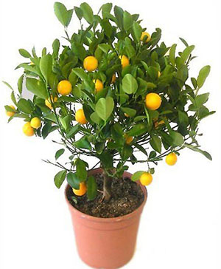
Рис. 9. Мандариновое дерево

Мандарин - самый морозостойкий и, вместе с тем, весьма урожайный вид.
Азимина
Азимина - одно из самых зимостойких субтропических растений. Родина азимины - США, где ее называют «банан Небраски» по имени штата, где она растет. Аборигены называют ее «пау-пау» из-за внешнего сходства с плодами папайи (дынного дерева) или, может быть, потому, что соплодие азимины похоже на растопыренные пальцы руки.
Азимина трехлопастная (Asimina triloba) относится к одному из крупнейших тропических семейств - анноновых (Annonaceae), в которое входит 130 родов и более 2100 видов растений. В этом семействе есть виды с ядовитыми и наркотическими свойствами. Из съедобных растений в тропиках распространены представители рода аннона (Annona L).
Род азимина (Asimina Adams) состоит из 8 видов. Представители этого рода произрастают на песчаных прибрежных дюнах и в зарослях кустарников вблизи побережья, в сосновых и песчаных саваннах штата Флорида. Азимина трехлопастная - наиболее зимостойкий вид (рис.10). Она распространилась на север до Великих озер и выдерживает морозы до -27,5 °С.
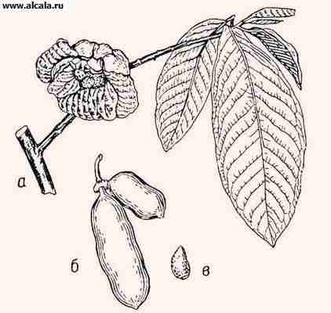
Рис.10. Азимина
а – ветвь с цветками, б – сборный плод, в - семя

Азимина трехлопастная - листопадное плодовое растение. Дерево низкорослое, в возрасте 7 лет его высота не превышает 3 м.
Цветки появляются на прошлогодних побегах еще до распускания листьев. Они состоят из 5 лепестков темно-коричневого или фиолетового цвета. В центре цветка на полушаровидном цветоложе размещены плодолистики, а вокруг них 150-200 тычинок. В отличие от других представителей семейства анноновых, цветки азимины издают неприятный, зловонный запах. Опыляются они в основном мухами, которых привлекает этот запах.
Плоды удлиненные, массой до 400 г, в субтропиках России - до 230 г. Кожица гладкая, тонкая, нежная, у спелых плодов розово-фиолетовая.
Мякоть кремообразная, тающая во рту, сладкая, ароматная, с запахом земляники и ананаса. Однако не всем нравится резкий ароматный привкус азимины. В мякоти размещено 7-12 семян. Они составляют 12-15% от массы плода. Урожайность 80-100 т с гектара.
Азимина трехлопастная распространена в США от Великих озер до Флориды и Техаса. Культивируется в садах теплых и умеренных районов Северной Америки, Бразилии и Южной Европы.
В Крыму это растение впервые появилось в 1819 г, на Черноморском побережье Кавказа (Сухуми) - в 1902 г.
В плодах азимины содержится 23,8-26,3% сухих веществ, 18,9-23,8% растворимых сухих веществ, 16,5-18,2% сахаров, 0,2-0,7% органических кислот, 6,1-6,7% крахмала, 0,5-0,6% пектиновых веществ, 0,6-0,8% золы, 32,7-50,4 мг/100 г витамина С. Все части растения содержат алкалоид азимин. У недозрелых плодов она светло-зеленая, при созревании желтеет. В стадии потребительской зрелости кожица становится розово-фиолетовой, а при перезревании - буро-коричневой. Перезревшие плоды темнеют, приобретая горьковатый вкус крепкого кофе.
Крупные ароматные сладкие плоды азимины едят в свежем виде. Из них готовят варенье, компот, джем, повидло, сироп. Один из лучших продуктов переработки.

Мушмула
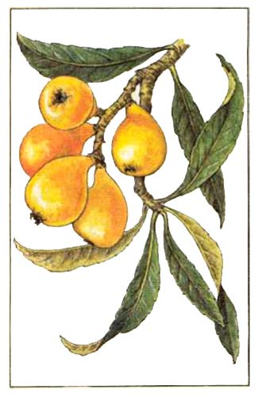
Под названием «мушмула» известны два плодовых культурных растения: мушмула японская и мушмула кавказская. Самое интересное, что эти растения настолько различаются между собой, что ботаники относят их не только к разным видам, но и к разным родам одного и того же семейства розоцветных.
Мушмула японская - сравнительно молодая плодовая культура. В Японии она культивируется не более тысячи лет, откуда она была завезена в Европу (рис. 11).
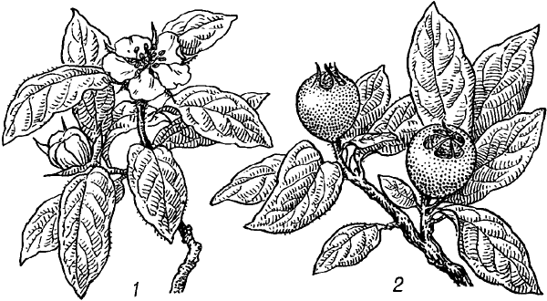
Рис. 11. Мушмула японская
1 - ветка с цветком; 2 - ветка с плодами
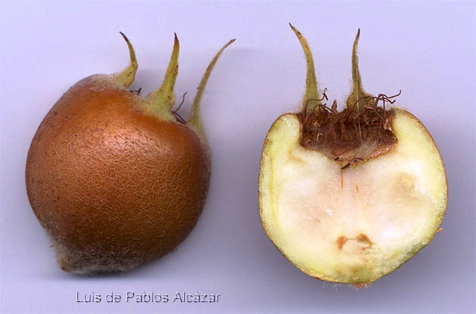
Рис. 12. Мушмула кавказская

Мушмула кавказская - родом с Кавказа (рис. 12). На территории Закавказья ее возделывали еще за тысячу лет до нашей эры. Оба этих вида относятся к семейству розоцветных (Rosaceae L.). Мушмула японская Eriobotrya japonica Lindl. Относится к роду Eriobotrya, научное название которого образовано из двух греческих слов: erion - шерсть и botrys - кисть, гроздь. Оно указывает на сильное волосистое опушение соцветия растения.
Мушмула японская - субтропическое вечнозеленое дерево высотой до 8 м, по морфологическим особенностям близкое айве, груше, боярышнику. Цветет с конца сентября до марта. Мушмула японская - одна из самых ранних плодовых культур. В условиях Сочи ее плоды созревают в конце мая - начале июня, одновременно с черешней. Плоды разнообразной формы (шаровидные, овальные, сплюснутые, яйцевидные и грушевидные), от 20 до 100 г, собраны в плотные кисти по 7-10 штук. Мякоть - от белой и розоватой до желто-оранжевой, от сочной и нежной до более плотной (рис. 13). По вкусу напоминает одновременно яблоко, абрикос и землянику. Недостаток плодов - крупные семена, нередко занимающие до 1/3 объема плода. Средний урожай с дерева - 60-80 кг, максимальный - 300 кг.
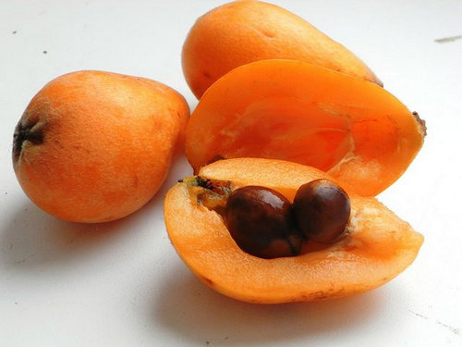
Рис. 13. Плод мушмулы
Мушмула кавказская - листопадное дерево высотой до 5 м. Цветет в мае. Плоды становятся съедобными поздней осенью и зимой. Плоды диаметром 1,5-2,5 см, длиной до 7 см; округлой, яблоковидной и иной формы; желтовато-бурые, бурые, красновато-бурые, почти голые. Мякоть коричневая, освежающая, сладко-кислая, содержит до 5 косточек (семян).
Мушмула японская имеет промышленное значение во многих странах Азии и Европы. В настоящее время распространена по всему Закавказью, в субтропиках России, на Южном берегу Крыма.
Мушмула кавказская распространена в Закавказье, Малой Азии, Северном Иране, в Западной Европе, Крыму.
Энергетическая ценность 100 г съедобной части плодов мушмулы японской - 40-48 калорий.
В мякоти зрелых плодов содержится: 11,4-13,5% сухих веществ; 0,2-0,7% белка; 0,2-0,6% жира; 0,5-0,9% клетчатки. В плодах содержится 6,0-8,6% сахаров (преимущественно глюкоза и фруктоза), 0,14-0,18% органических кислот (преимущественно яблочная).
Витамина С содержится мало до 10 мг/100 г. Обнаружены также витамины В₁ (0,02 мг/100 г), В₂ (0,04 мг/100 г), В₅ (0,2 мг/100 г), бета-каротин (260-775 мг/кг).
Минеральный состав представлен кальцием (18-30 мг/100 г), фосфором (14-36 мг /100 г), калием (315-348 мг /100 г), железом (0,2-0,8 мг/100 г), натрием (4 мг/100 г). В листьях мушмулы много дубильных веществ.
Плоды мушмулы кавказской содержат сахаров - до 17,3%, органических кислот (яблочная, лимонная, винная) - 0,2-0,9%, больше витамина С.
Мушмулу японскую употребляют как средство, улучшающее пищеварение. Плоды мушмулы кавказской обладают антидиарейным, антидизентерийным, улучшающим обмен белков действием. Они положительно воздействуют на железы внутренней секреции, особенно при их гипофункции. Органические кислоты мушмулы кавказской оказывают благотворное воздействие на печень, кровеносные сосуды, нервную систему.
В районах выращивания мушмулу японскую едят в свежем виде, из нее делают глазированные фрукты, варенье, джемы, пастилу, мармелад, повидло, компоты, ликеры, соки, напитки, не уступающие по вкусу и аромату продуктам из персиков, цитрусовых, других плодовых культур. Из семян мушмулы делают суррогат кофе. Плодовый сок легко сбраживается. При этом образуется освежающий напиток, содержащий до 4% алкоголя.
Плоды мушмулы кавказской становятся съедобными лишь после того, как в результате воздействия особых ферментов мякоть приобретет тестообразную консистенцию. В некоторых местностях плоды держат на деревьях до первых морозов. После оттаивания плоды становятся мягкими и сладкими, приятными на вкус.

Инжир
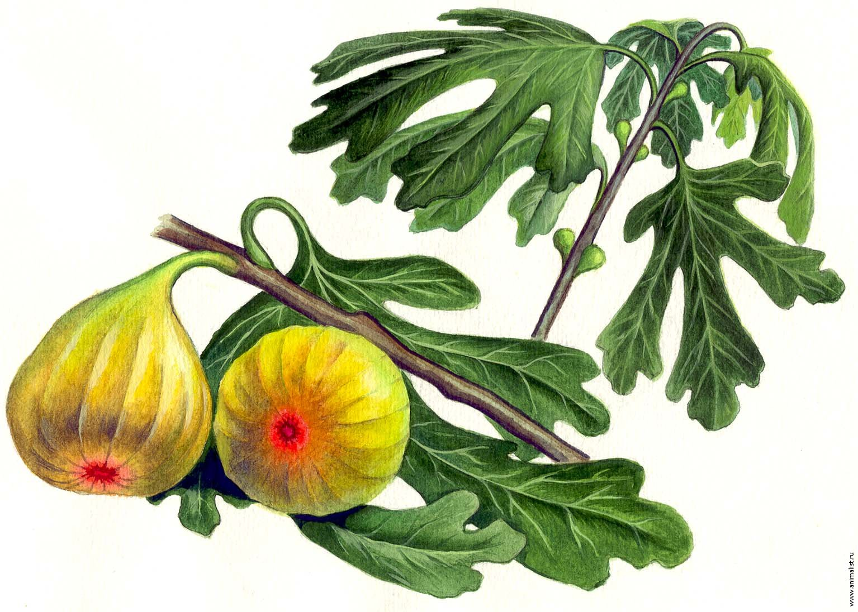
Инжир (смоковница, фига, винная ягода) относится к семейству толстянковых. Это двудомное плодовое листопадное дерево. Высота ствола в среднем составляет 10–20 м. Корни растения мощные, деревянистые, укореняются в почву достаточно глубоко. Инжир обыкновенный имеет раздельнополые цветки, собранные в соцветия, которые могут быть шаровидными, грушевидными или уплощенными (рис. 14).
Плод обладает тонкой кожурой, представляет собой мелкую семянку, располагающуюся внутри мясистого цветоложа грушевидной формы, весит 20–75 г. Смоковница произрастает в Малой Азии (родина растения), встречается в природе Ирана, Пакистана, Индии, в Афганистане, в Турции и Средней Азии. Инжир выращивают как культурное растение на Кавказе и в Крыму.
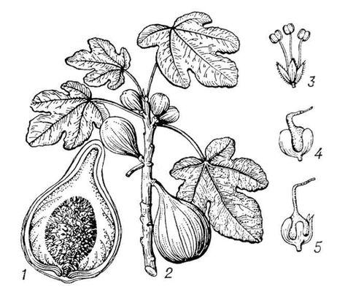
Рис. 14. Плод инжира и его строение
1 - разрез соцветия; 2 - ветка с плодами;
3 - тычиночный цветок; 4, 5 -пестичные цветки

В плодах инжира содержатся сахара, пектин, белки, жиры, яблочная и лимонная кислоты. Присутствуют антоциановые гликозиды, пантотеновая и фолиевая кислоты. Полезное действие на организм и работу различных систем оказывают витамины В1, В2, В6, С, РР. Весьма действенны при многих заболеваниях каротин, калий, кальций, магний, фосфор, железо, медь – эти вещества участвуют во всех процессах жизненно важных органов человеческого организма.
Листья растения богаты фурокумарином, псораленом и бергаптеном. Также в них обнаружены дубильные и смолистые вещества. Кроме аскорбиновой кислоты и рутина, есть эфирное масло.
Инжир является вполне экзотическим растением, не очень приспособленным для обитания в России. Но садоводы научились выращивать данную культуру в южных районах даже на открытом грунте. Деревце любит хорошее освещение. Плохо растет под прямыми солнечными лучами, предпочитает влажную почву. Для инжира характерна партенокарпия – образование плодов без оплодотворения. Лиственное растение в целом не очень требовательно в уходе, но нуждается в хорошем дренаже.
Во время его развития нужно ограничивать рост корневой системы, чтобы предотвратить рост веток и ствола в высоту, иначе такое дерево будет давать небольшой урожай. Перед посадкой необходимо очистить от сорняков почву, внести минеральное удобрение. Каждую весну вокруг инжирного дерева следует проводить мульчирование перепревшим навозом. После сформирования скелетных ветвей для получения достаточного числа плодовых веточек выполняют обрезку, удаляя примерно половину старых плодовых веток и укорачивая их до двух листьев. Это делают после снятия первого и второго урожая.
Карамбола
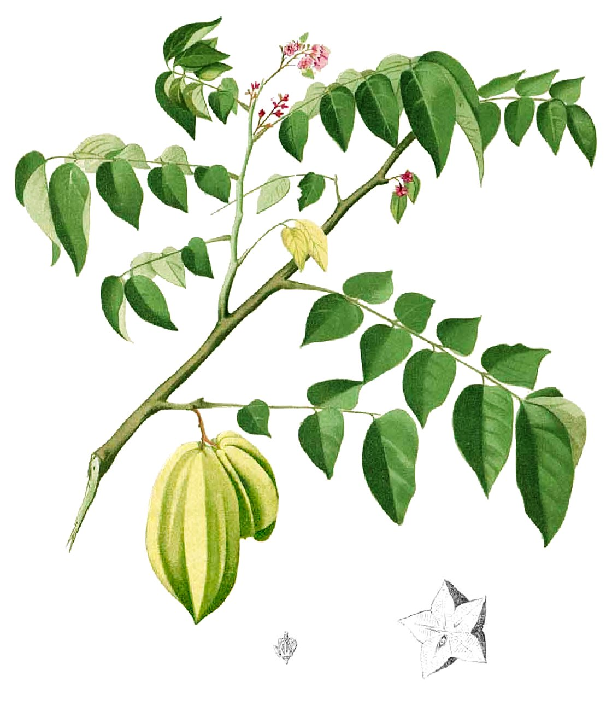
Карамбола представляет собой овощ в зеленом виде и плод с ароматом сливы в зрелом состоянии. В диком виде карамбола встречается в лесах Индонезии. Предполагают, что его родина - Молуккские острова.
Карамбола (Averhoa carambola) входит в род Averhoa L. семейства кисличные, щавелевые (Oxalidaceae). Ближайший родственник карамболы - кислица обыкновенная (Oxalis acetosella L.), растущая в хвойных лесах Европы и Азии.
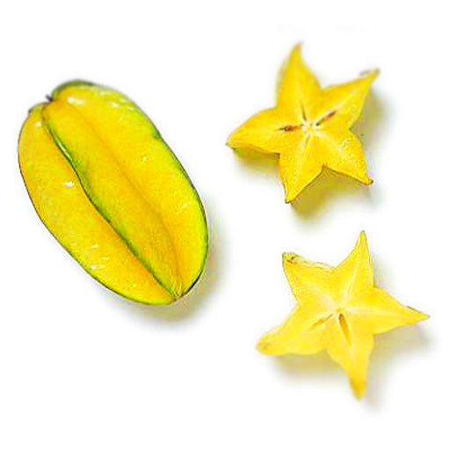
Рис.15. Плоды Карамболы

Дерево высотой от 5 до 12 м с пониклыми ветвями. Листья перистые длиной 10-12 см. Цветки мелкие, розовые или пурпурно-красные.
Плоды мясистые длиной 6-12 см (рис. 15). Величина их - от куриного яйца до крупного апельсина. Зрелые плоды янтарно-желтого или золотисто-желтого цвета. На поперечном срезе - пятиконечная звезда, отсюда одно из названий на английском языке - star fruit, т. е. фрукт-звезда, звездный плод.
Кожица съедобная. Мякоть сочная, слегка пряная. У одних сортов плоды напоминают сочный мясистый стручок гороха, у других плоды кислые. Вкус одних сортов напоминает вкус плодов сливы, яблок и винограда одновременно, других - крыжовника с запахом сливы. В тропиках больше ценится карамбола с кислыми плодами.
Культурные сорта карамболы разводят в Индии, Южном Китае, Индонезии, Вьетнаме, Филиппинах, США. Энергетическая ценность 100 г съедобной части плодов - 35-45 калорий.
В плодах содержится 9,6-12,6% сухих веществ, 0,3-0,7% белка, 0,3-0,5% жира, 0,6-1,0% клетчатки, 0,3-0,4% золы. Органические кислоты представлены преимущественно щавелевой. Минеральный состав плодов представлен кальцием (4-8 мг/100 г), фосфором (15-18), железом (0,4-1,5), натрием (2), калием (181-192 мг/100 г). Витаминный комплекс состоит из витамина С - 35-39 мг/100 г, бета-каротина - 160-720 мг/кг, витаминов B₁ - 0,03-0,05 мг/100 г, В₂ - 0,02-0,04 и В₅ - 0,3-0,4 мг/100 г.
О лечебных свойствах карамболы известно мало. В народной медицине Азии в лечебных целях используют листья и цветки карамболы.
Наличие большого количества щавелевой кислоты в кислых плодах требует осторожности при употреблении плодов карамболы в пищу страдающим энтероколитом, гастритом, язвенной болезнью желудка и двенадцатиперстной кишки в стадии обострения. Употребление кислых плодов в большом количестве может привести к нарушению в организме солевого обмена и развитию почечной патологии.
Покупая нежные плоды карамболы, проверяют степень их зрелости. Выбирают неповрежденные, достаточно твердые плоды. Цвет кожицы может быть самый разнообразный: от желто-зеленого до абрикосового.
Зеленые плоды используют как овощ, их солят и маринуют. Зрелые плоды едят в свежем виде, они имеют освежающий вкус. Их подают на десерт. Плоды не нужно чистить, достаточно нарезать ломтиками. Они пригодны также для приготовления фруктовых коктейлей, салатов, соков, повидла, соусов. Сок карамболы утоляет жажду.
Плоды, нарезанные кружочками-звездочками - прекрасное украшение для фруктовых, смешанных салатов, мороженого и т. д.
Соком кислых плодов, который содержит щавелевую кислоту, удаляют пятна с одежды. Мякотью плодов полируют медные и латунные изделия. Кисловатые цветки в Юго-Восточной Азии добавляют в салаты.

Кумкват
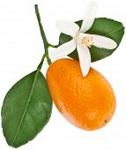
Кумкват в переводе с китайского - золотой апельсин. В старинных китайских источниках описываются приемы, на которых на стол выставлялись вазоны с плодоносящими растениями кумквата. Гости угощались плодами прямо с дерева и нахваливали садоводческое умение хозяина.
Родина растения - Юго-Восточная Азия, предположительно Индия. В Японии кумкват символизирует золото и благополучие. Растение также символ счастливого Нового года.
Ботаническое название кумквата - Fortunella Swingle. Род Fortunella близок к роду Citrus и тоже относится к семейству рутовых. Известно 5 видов этого рода. Среди них F. japonica Sw. с круглыми плодами и F. margarita Sw. - кинкан овальный, или золотой апельсин, с многочисленными ярко-золотистыми мелкими овальными плодами, которые можно увидеть на дереве круглый год.
Небольшой вечнозеленый куст или дерево высотой до 2 м (рис. 16). Ветви тонкие, без колючек. Листья небольшие удлиненно-овальные, длиной около 5 см. Плоды мелкие, напоминающие апельсин, но величиной со сливу. Кожура толстая, гладкая, очень ароматная, приятного кисло-сладкого вкуса, оранжевая или золотисто-желтая. Мякоть состоит из 3-6 долек с 2 семенами в каждой. На вкус кислая-кислая, занимает небольшой объем.
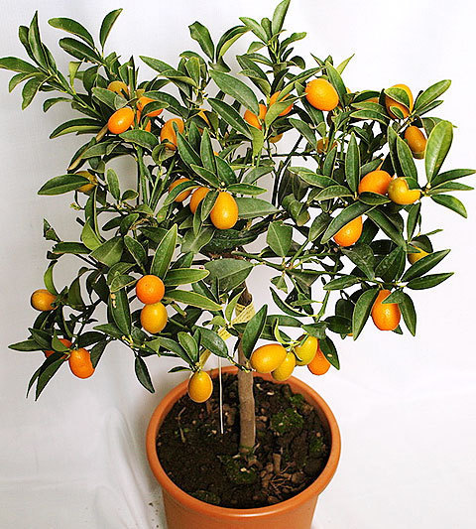
Рис. 16. Растение с плодами кумквата

Распространен в комнатной культуре. Растения кумквата очень декоративны, поэтому его культивируют не только ради плодов, но и как декоративное растение в живых изгородях. Срезанные ветки с плодами используют во флористике.
Энергетическая ценность 100 г съедобной части плодов - 65 калорий. Плодовая мякоть составляет 59,3%, кожура - 31,9, семена -8,3%.
В плодах содержится 18,7% сухих веществ; около 10% сахаров, преимущественно фруктоза и глюкоза; 4,0% лимонной кислоты; 0,9% белка; 0,1% жира; 3,7% клетчатки; 0,6% золы.
Минеральный состав плодов представлен кальцием (63 мг/100 г), фосфором (23), железом (0,4), натрием (7), калием (236 мг/100 г). Витаминный комплекс состоит из витамина С - 36 мг/100 г, бета-каротина - до 360 мг/кг, витаминов B₁ - 0,08 мг/100 г и В₂ - 0,1 мг/100 г.
В мякоти содержатся эфирные масла с терпким ароматом.
Спиртовая настойка плодов применяется при сухом изнуряющем кашле. Ее также принимают для снижения уровня холестерина в крови.
Плоды подают на десерт. Их едят свежими вместе с кожурой, но чаще употребляют для кондитерских изделий.

Унаби
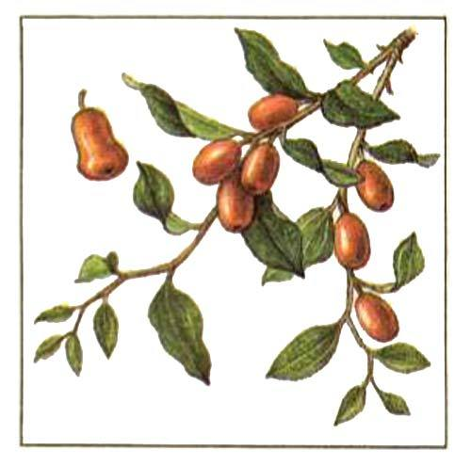
Унаби считают идеальным плодовым деревом для территорий с засушливым климатом.
Родина унаби - Китай, где он введен в культуру более четырех тысяч лет тому назад. В диком виде растет на сухих солнечных склонах гор и холмов в Японии, Гималаях, Малой и Средней Азии, на Кавказе и др.
Растение достаточно морозоустойчивое, выдерживает морозы до -30 - -35 °С. Поэтому его относят и к растениям переходного климата.
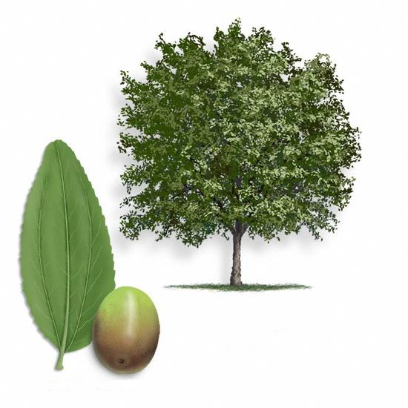
Рис. 17. Дерево Унаби

Унаби (Zizyphus jujuba Mill.) принадлежит к роду зизифус (Zizyphus Mill.) семейства крушиновых (Rhamnaceae R. Br.). Род зизифус насчитывает около 50 видов вечнозеленых и листопадных деревьев и кустарников. Один из важнейших видов - Zizyphus jujuba Mill (рис. 17).
Унаби - листопадное дерево или кустарник высотой от 3 до 8 м с широкораскидистой или пирамидальной ажурной кроной. В Китае высота деревьев достигает - 20 м, а в Индии - 30 м. Цветки мелкие, на одном растении образуется до 300 тысяч цветков. Цветет в июне-июле. Плод Унаби - мясистая костянка, мелкий (1-2 см), масса от 6 до 23 г у диких форм. Культурные формы – крупные (3-5 см) и весом - 25-45. Мякоть - мучнистая или плотная, сладкая или кисло-сладкая. Кожица у молодых плодов блестящая тонкая светло-зеленая и темно-коричневая у зрелых плодов. В косточке одно семя, реже 2-3. Существуют и бессемянные сорта. Плодоношение унаби начинается в августе-сентябре и вместе с побегами, на которых росли опадают. Поэтому в Китае плоды стряхивают бамбуковыми шестами вместе с побегами.
Унаби засухоустойчивое растение, культивируется в сухих субтропиках: на Индокитайском и Индостанском полуостровах, в Северной Африке, Иране, США, во всех странах Средиземноморья, в Средней Азии, на Кавказе, в Крыму. Известно более 400 сортов. В последние годы его культуру осваивают в России (Краснодарский край).
В 100 г съедобной части плодов, энергетическая ценность составляет- 59-105 калорий, содержит от 17,0 до 76,5% сухих веществ, до 1,2-1,6% белка, жира - 0,1-0,3% и 0,6-1,4% - клетчатки. В зависимости от района выращивания и сорта - углеводы составляют от 14,5 до 27,6% . Содержание органических кислот (преимущественно яблочная и янтарная) - от 1,7 до 3%. Ттакже в плодах обнаружена зизипиновая кислота.
В плодах унаби содержится витамин С - от 26 до 1700 мг/100 г и Р-активных соединений - от 305 до 1230 мг/100 г, витамины В₁ (0,02 мг/100 г), В₂ (0,04 мг/100 г), В₅ (0,9 мг/100 г), бета-каротин (20-40 мг/кг), стероиды. Содержание кальция (26-27 мг/100 г), фосфора (23-27 мг /100 г), калия (269-278 мг /100 г), железа (0,7-0,8 мг/100 г), а также магния и кобальта. В плодах унаби содержится много йода.
В Средней Азии плоды принимают в качестве отхаркивающего, мягчительного, гемостатического средства, а также при стенокардии, асците, гастралгии, цистоуретине, циститах. При гипертонической болезни, осложненной сердечной недостаточностью, в течение 3 месяцев принимают по 20 ягод три раза в день. Плоды унаби употребляют также при стоматите и других воспалительных заболеваниях полости рта.
С лечебной целью употребляют также корни, кору, листья, семена. Отвар листьев, собранных осенью, и кора, заготовленная осенью, - эффективное средство при гипертонической болезни.
Людям с пониженным кровяным давлением употребление плодов унаби следует ограничить. Листья обладают стойким анестезирующим действием. Если разжевать листья унаби, то в течение 5-10 минут ощущается сладкий вкус сахара, кислый вкус лимона и горький - хинина.
Унаби используется в больших количествах в свежем виде. Однако вкус плодов посредственный. Из плодов унаби готовят вино, сок с мякотью, пасты, варенье, маринады, джемы, компоты. В Китае много плодов идет на сушку. Сушеные плоды по вкусу напоминают финики, отсюда и одно из названий унаби — «китайский финик». В Китае славятся копченые и соленые плоды унаби. Их также отваривают с рисом, сорго, начиняют булочки и др., используют в консервном и кондитерском производствах, в хлебопечении, для изготовления отваров.
Хлеб, в который добавлен порошок унаби, долго не черствеет. Плоды широко используются в домашней кулинарии.

Фейхоа
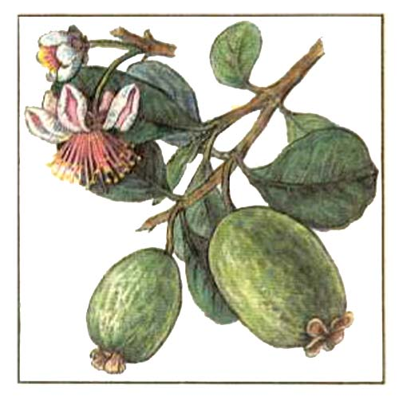
Фейхоа славится особыми вкусовыми достоинствами своих плодов и их лечебно-диетическими свойствами.
Родина фейхоа - субтропические районы в Южной Америке: Южная Бразилия, Северная Аргентина, Парагвай, Уругвай. В дикорастущем виде это растение распространено в лесах Южной Америки в качестве подлеска. Фейхоа - типичное субтропическое растение, и все попытки культивировать его в тропиках закончились неудачей. Это уникальное плодово-декоративное растение впервые было обнаружено в середине прошлого столетия ботаником Селлов, от фамилии которого и происходит видовое название растения. А родовое название фейхоа происходит от имени директора музея естественной истории в Сан-Себастьяно (Бразилия) - Джоани де Сильва Фейхо (Joani de Silva Fejio).
Небольшой южноамериканский род фейхоа (Feijoa) относится к семейству миртовых (Myrtaceae Juss). Он включает всего три вида, из которых в культуре распространен только один - фейхоа (Feijoa selloviana Berg).
Фейхоа - вечнозеленый кустарник с серовато-желтыми ветвями, высотой 2-3 м. Листья супротивные, жесткие, опушенные, зеленого цвета, серебристо-серые снизу, с характерным запахом. Цветки обоеполые, крупные, малиново-красные с бело-розовыми мясистыми лепестками (рис. 18).
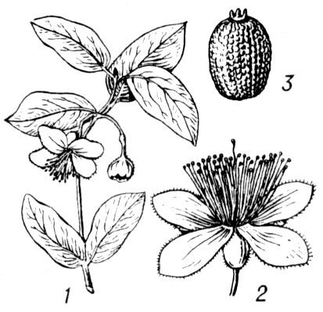
Рис.18. Фейхуа
1 - ветвь с цветками; 2 - цветок; 3 - плод

Плод фейхоа - зеленая с красноватым оттенком ягода. Плоды овальные или продолговатые, диаметром 4-6 и длиной 5-10 см (рис. 19).
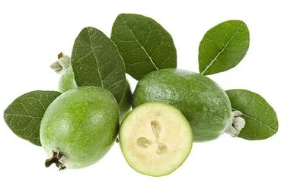
Рис. 19. Строение плода фейхоа

Масса одного плода 25-50 г. Даже в зрелом виде они имеют непритязательную зеленоватую окраску. Внешне плоды фейхоа похожи на зеленоватые сливы с пучком коротких хвостиков на конце. В мякоти плода расположены четыре многосемянных гнезда с многочисленными семенами, которые не ощущаются при еде. Мякоть зрелых плодов плотная, сочная, кисло-сладкая с приятным ароматом.
Фейхоа является одним из самых зимостойких субтропических растений: переносит морозы до -12…-14°С.
В 1890 г. фейхоа появилось во Франции, откуда в 1900 г. было завезено в Ялту и Сухуми, в 1901 г. - в Калифорнию, где оно получило относительное распространение. В 1913 г. это растение прижилось в Италии, а затем распространилось в другие страны Средиземноморья. Растение приспособлено к климату субтропиков, однако оно продвинулось далеко на север. Например, в Крыму фейхоа переносит морозы до -11,0…-11,8 °С без существенных повреждений.
В настоящее время культура фейхоа распространена также в Крыму, Краснодарском крае. Однако в большинстве названных районов фейхоа выращивается преимущественно на приусадебных участках. Фейхоа хорошо удается в комнатной культуре.
В мякоти плодов фейхоа содержится 20,0 - 22,1% сухих веществ, из них 3,6 - 4,5% Сахаров, преимущественно сахарозы. Кислотность плодов довольно высокая - 1,8-2,8%. В зрелых плодах содержится от 23 до 44 мг/100 г витамина С, содержание которого увеличивается по мере созревания плодов. В них довольно много пектиновых веществ - 1,2-3,0%, клетчатки - 6,0-7,8%. Белковых веществ около 0,8%. Аминокислотный состав плодов небогат, он представлен преимущественно 5 аминокислотами (аспарагином, аргинином, глютамином, аланином, тирозином). Уникальной особенностью плодов фейхоа является способность накапливать значительные количества легкоусвояемых организмом человека водорастворимых соединений йода (до 0,5 мг/100 г). В этом отношении фейхоа превосходит другие плоды и ягоды. Однако это характерно не для всех районов культуры фейхоа. В плодах также много фенольных соединений - 0,45-0,80%. Среди них катехины и лейкоантоцианы (100-260 мг/100 г), растворимый танин (34-81 мг/100 г) и др., которые содержатся преимущественно в кожице и придают плодам вяжущий вкус. Однако кожица легко отделяется от мякоти и в пищу почти не используется.
Своеобразный землянично-ананасный аромат плодов обусловлен эфирным маслом, состоящим из 93 специфических веществ.
В научной и народной медицине плоды применяют при заболевании щитовидной железы и при атеросклерозе. Плоды рекомендуют употреблять также при гипо- и авитаминозе С, воспалительных заболеваниях желудочно-кишечного тракта, гипацидном гастрите, пиелонефрите.
Свежие, вареные или протертые с сахаром плоды фейхоа очень полезны людям, страдающим атеросклерозом. Эфирное масло фейхоа используют в дерматологии как противовоспалительное средство.
Плоды фейхоа собирают недозрелыми, затем они дозревают при хранении. Плоды, готовые к употреблению, мягкие на ощупь. Такие плоды лучше использовать сразу.
Благодаря красивым крупным долгоцветущим цветкам и своеобразной серебристой окраске листьев кусты фейхоа выглядят необычайно декоративно, поэтому они вначале использовались с декоративной целью для украшения парков и скверов. Как декоративное растение фейхоа до сих пор широко распространено в субтропических районах Черноморского побережья, в Австралии, Индии, Японии, Марокко, Алжире, Калифорнии.
Незрелые плоды содержат в большом количестве твердые клетки, вкусовые качества их низкие. Зрелые плоды имеют очень вкусную беловатую мякоть желеобразной консистенции с многочисленными мелкими семенами и ароматом земляники, банана и ананаса. Их используют преимущественно в свежем виде. Обычно их едят с сахаром.
Благодаря специфическому вкусу и аромату большой популярностью пользуются консервы и напитки из плодов фейхоа. Из них готовят также варенье, компоты, джем, соки, ликеры, прохладительные напитки. В кондитерской промышленности плоды используют для начинки конфет.
Плоды фейхоа перед подачей на стол следует очистить. Едят их обычно отдельно. Используют их и как добавку к различным фруктовым и овощным салатам. Протертые плоды фейхоа со сметаной - прекрасный десерт. Консервированные плоды фейхоа подают к мясным закускам.

Хурма восточная
Восточная хурма - ценная плодовая культура. Ее разводят ради вкусных питательных плодов с диетическими и лечебными свойствами. Восточная хурма произошла в результате естественного скрещивания дикорастущих в Китае видов. В диком состоянии распространена в горах Центрального Китая на высоте 900-1200 м над уровнем моря. Восточная хурма - одно из древнейших плодовых растений Китая, где известно более 2000 ее сортов.
В Европу она была завезена в середине 18 в. - сначала во Францию, а потом и в другие средиземноморские страны. «Хурма» по-тюркски означает сладкая, приятная, а «хуррем» - любимая, сладкая, милая. Так у некоторых тюркских народов называются плоды финиковой пальмы.

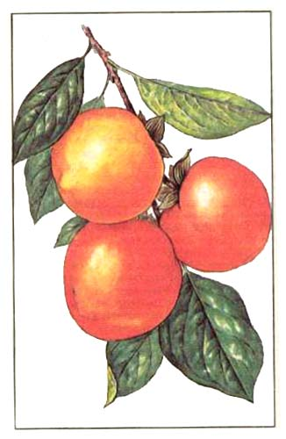
Рис. 20. Плоды хурмы

Плоды дикорастущей хурмы мелкие, необычайно терпкие, вяжущие и по вкусу несколько напоминают финики (рис. 20). Поэтому предполагают, что русское название рода хурма произошло от тюркского названия плодов финиковой пальмы. Еще хурму называют на Востоке диким фиником, финиковой сливой. Как это ни удивительно, другой вид - хурму восточную, которая ни видом, ни вкусом совсем не похожа на финик - в английском и немецком языках называют также финиковой сливой - date plum, Dattelpflaume.
Род хурма (Diospiros L.) относится к тропическому семейству эбеновых (Ebenaceae Vent.) и объединяет около 500 древесных видов. Наиболее широкую известность представителям этого рода принесла их древесина - эбеновое или черное дерево. В Древнем Египте древесина ценилась наравне с золотом и слоновой костью. Вплоть до 19 в. эбеновое дерево считалось самым драгоценным из декоративных пород древесных растений и использовалось для изготовления ценной мебели и других деревянных художественных изделий.
Другим важным свойством некоторых представителей рода хурма являются их съедобные плоды, играющие в некоторых странах важную роль в питании населения. Среди них наиболее известны три вида: хурма восточная, кавказская и виргинская.
Латинское название рода - diospiros - скорее всего, происходит от греческих слов dios - божественный, чистый, ясный и pyr - огонь. Возможно, это название связано с окраской плодов, пламенеющих на солнце осенью после сбрасывания листьев. И на Востоке хурму называют оранжевым солнцем. Название вида (D. kaki Thunb.) также свидетельствует о свойствах плодов: kaki - по-японски «плод из плодов», «отборный плод».
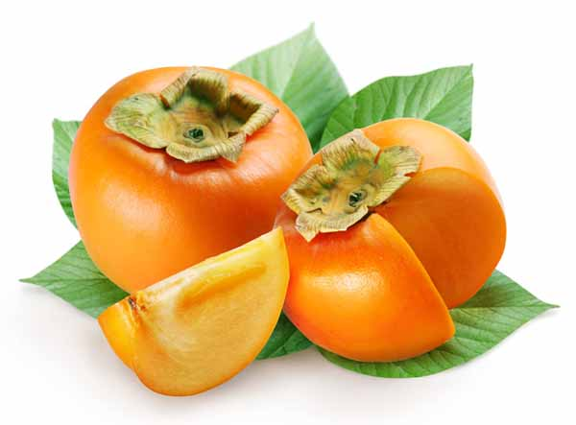
Рис. 21. Плод хурмы кавказской

Хурма кавказская, или обыкновенная (D. lotus L.), - широко распространенный вид: от Японии на востоке до Испании на западе (рис. 21). В меридиальном направлении она встречается от Японии через Китай до Северного Индостана. На Кавказе хурма поднимается до 600 м над уровнем моря, а в горах Средней Азии - до 2 000 м. Она выдерживает морозы до -20…- 25 °С.
Хурма кавказская - листопадное дерево высотой до 30 м с шаровидной кроной. Листья цельные, ланцетовидные, длиной 6-8 см. Цветки однополые, женские и мужские, мелкие, желтовато-красные, располагаются в пазухах листьев одиночно или по 2-3 вместе. Плоды мелкие, шаровидные или конические, диаметром 2-5 см. Незрелые плоды желтые, очень терпкие. При созревании приобретают темно-фиолетовую окраску. Сладкими становятся после подмораживания или после непродолжительного брожения в лежке. Местное население использует плоды преимущественно в сушеном или моченом виде. Хурма кавказская применяется главным образом в качестве подвоя для хурмы восточной.
Наиболее зимостойкий вид - хурма виргинская (D. virginiana), которая у себя на родине (Северная Америка) выдерживает морозы до -30°С. Хурма виргинская более известна под американским названием «персимон».
Хурма восточная, или японская (D. kaki Thunb.) - вид, объединяющий культурные сорта. Это листопадное дерево высотой от 5 до 15 м с шаровидной, реже пирамидальной кроной, с корой серого цвета. Живет до 100 лет. Листья очередные, крупные, длиной 7-20 см, эллиптические, заостренные, темно-зеленые, блестящие, снизу светло-зеленые с красноватым опушением. Растение двудомное, реже однодомное. На женских растениях образуются женские цветки, на мужских - мужские, на обоеполых (однодомных) - женские, мужские и обоеполые. Цветки мелкие, развиваются в пазухах листьев одиночно, реже группами. Опыляются насекомыми. Возможно образование плодов и без опыления. При опылении плоды значительно крупнее и лучше по качеству.
Плод - крупная мясистая ягода массой 150-300 г и более, диаметром до 10 см. Форма плодов довольно разнообразная: цилиндрическая, коническая, круглая или плоская. Кожица тонкая, гладкая, с восковым налетом, окраска от светло-желтой до красной и темно-коричневой. Окраска мякоти зависит от сорта и бывает от желтой до почти черной. Семена крупные, плоские, от 1 до 10 в одном плоде. Существует много сортов этого вида: с семенами и бессемянные, партенокарпические, со светлой и темной мякотью.
Раннеспелые сорта в условиях Средней Азии созревают в начале сентября, на Кавказе - во второй половине октября, позднеспелые - во второй половине ноября. Сорта хурмы восточной по качеству плодов объединяют в три группы.
- Константные танидные (терпкие) сорта, которые становятся съедобными только при полном созревании. Их употребляют после хранения в течение 10-30 дней, когда они приобретают желеобразную консистенцию.
- Константные бестанидные (нетерпкие) сорта, которые становятся съедобными после приобретения ими характерной оранжевой или оранжево-красной окраски независимо от степени зрелости и наличия семян.
- Варьирующие сорта. Изменяют вкус в зависимости от опыления цветков и наличия семян. Плоды с семенами (не менее трех), сладкие в твердом виде. Бессемянные плоды в твердом виде терпкие, а съедобными становятся только после полного созревания (размягчения). Сорта с темной невяжущей мякотью плодов называют «корольками» или «шоколадной хурмой».
Культура восточной хурмы распространена в поясе субтропических и тропических широт, преимущественно в Китае и Японии, где она возделывается с незапамятных времен. В настоящее время большие площади хурмы восточной имеются также в Южной Корее, Индии, Турции, США, странах Средиземноморья и Северной Африки.
Энергетическая ценность 100 г съедобной части плодов - 56-78 калорий. В ней содержится 16,3-21,8% сухих веществ; 0,6-0,8% белка; 0,2-2,4 % жира; 1,2-1,9% клетчатки; 0,4-0,9% золы.
Минеральный состав плодов представлен кальцием (6-10 мг/100 г), фосфором (10-26), железом (0,3-3,0), натрием (2-6), йодом (до 50 мг/100 г), калием (174-176 мг/100 г).
Витаминный комплекс состоит из витамина С - 10-20 мг/100 г, бета-каротина - 600-1626 мг/кг, витаминов B₁ - 0,03-0,05 мг/100 г, В₂ - 0,02-0,05 и В₅ - 0,05-0,3 мг/100 г.
Пищевая ценность плодов хурмы восточной определяется высоким содержанием сахаров, преимущественно глюкозы и фруктозы. На Кавказе в плодах содержится от 12 до 18% сахаров, в Таджикистане - до 25%. Отличительная особенность плодов хурмы - очень низкая кислотность - до 0,2%. В свежих плодах обнаружены гликозиды, маннит. Терпкий, вяжущий вкус плодов обусловлен содержащимися в них водорастворимым танином и другими дубильными веществами. По мере созревания плодов содержание этих веществ уменьшается с 17,1-21,3% у незрелых плодов до 0,13-0,81% (у нетерпких сортов) или до 5,39% (у терпких сортов). В спелых плодах терпкость исчезает, и они становятся сладкими и вкусными. Содержащиеся в плодах с семенами растворимые танины переходят в нерастворимую форму под влиянием углекислого газа, выделяющегося в плодах в процессе дыхания. В бессемянных плодах танины переходят в нерастворимую форму, присоединяясь к белкам мякоти плода. При сушке плодов общее количество танинов не изменяется, но резко уменьшается количество растворимых танинов, и плоды становятся невяжущими. Однако при нагревании плодов хурмы выше 75°С происходит обратный процесс: танины переходят в свободное состояние, усиливая вяжущий вкус плодов.
В свежих листьях хурмы содержится 2,7% витамина С, в сухих - 3,5%. В листьях обнаружено вещество, подобное кураре.
Из черешков плодов хурмы были выделены тритеропениновая, урсониновая, олеаноловая и бетлиновая кислоты, глюкоза и фруктоза.
Зрелые плоды обладают тонизирующим, вяжущим, противовоспалительным, антисептическим действием. Плоды хурмы используются для лечения различных желудочно-кишечных заболеваний, малокровия, некоторых болезней десен, базедовой болезни. Плоды применяются при лечении склероза..
На Кавказе население различает обычную хурму и так называемые корольки. К хурме относят деревья с плодами, которые в зрелом виде имеют красноватую окраску и очень мягкую слизистую мякоть. Пока плоды не покраснели и не стали мягкими, они имеют сильный вяжущий вкус, что сводит рот. Обычную кавказскую хурму в зрелом виде перевозить крайне сложно, а пересылать почти невозможно.
Совсем другими свойствами обладают корольки. Их можно употреблять в пищу и до наступления полной зрелости, когда они еще твердые, окраска плодов бледная, светло-оранжевая. Мякоть их хотя и плотная, но довольно сладкая, почти без вяжущего вкуса. Такие плоды хорошо транспортируются на довольно большие расстояния. В зрелом виде корольки очень сладкие, а мякоть нежная, тающая.
Наилучшим способом сохранения плодов является замораживание, кус плодов хурмы значительно улучшается.
Большая часть плодов хурмы потребляется в свежем виде. Плоды хурмы снимают в разной степени зрелости в зависимости от сорта и назначения. Для потребления в свежем виде на месте плоды снимают после того, как они приобретут характерную окраску, а мякоть начнет слегка размягчаться. Чтобы избавиться от вяжущего вкуса, вызванного наличием танинов, на Кавказе плоды перед употреблением выдерживают в теплой воде при температуре 30-40°С в течение 10-12 ч. Для удаления терпкости плоды также выдерживают в 10%-ном растворе извести в течение 2-7 дней.
Бессемянные плоды часто сушат. Для сушки плоды снимают в слегка размягченном виде, сушат при температуре до 50°С. Ее употребляют в пищу как инжир. В ней содержится до 55% сахара.
Хурма должна быть очень спелой и слегка пятнистой. Мягкие плоды хурмы чаще всего едят в свежем виде

РАЗДЕЛ 2. РАЗМНОЖЕНИЕ СУБТРОПИЧЕСКИХ КУЛЬТУР

Существует два способа размножения субтропических культур - семенной и вегетативный.
Семенное размножение – при этом способе плодоношение наступает через 10-15 лет. Растения лимона, выращенные из семян, отлично развиваются. Первые плоды на родине лимона (идеальные условия) появляются через 5-6 лет. На подоконнике строки удлиняются в 2-3 раза. Редким исключением является лимон сорта Мейер - иногда плодоносящий на 4-5 год.
Фотопериодизм (продолжительность дня) – вот основная причина столь длительного ожидания плодоношения. В субтропиках Индокитая, где была прародина лимона, длина светового дня совершенно другая, нежели в средней полосе России.
Летом длина светового дня, для деревца лимона, непривычно длинная, а зимой очень короткая. Нарушения ритм фотосинтеза, что замедляет темп развития растения. Растение лимона, выращенное из семян, лучше чувствует в условиях комнаты. Сеянцы, вступившие в плодоношение, позволяют получить новые растения, приспособленные к комнатным условиям. Черенки с этих растений будут прекрасным материалом для вегетативного размножения.

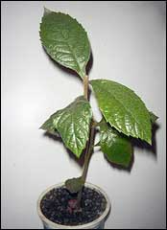
Рис. 22. Сеянец лимона
Вегетативное размножение. Привитые растения, черенкованные, или растения которые выращены из отводков - медленнее развиваются, особенно если черенки были взяты не от комнатных растений, а от оранжерейных.
Посев семян в субстрат (легкий перегной с добавкой речного песка) нужно произвести не дав им высохнуть, иначе они не прорастут.
Семена высаживают в емкость во влажный субстрат на глубину 1 см.
Почву нужно поддерживать во влажном состоянии и через 30 дней появятся всходы. Семена лимона обладают многозародышевостью. Всходы, пикируют в кассеты с плодородной и рыхлой почвой.
Сеянцы, которые лучше других развиваются и в меньшей степени теряют лиственный покров, применяют специфические приемы. Формировать крону из веточек 1-5-го порядков ветвления. Каждая последующая веточка, получает все меньшую порцию питания, и этим стимулируется образование почек - «плодушек». Деревце лимона лучше держать в тесном контейнере - для торможения дальнейшего развития корневой системы.
Эти действия приводят к некоторому нарушению сбалансированного питания кроны и не дают лимона расти, что способствует обильному цветению и плодоношению.
Не реже 2-х раз на месяц подкармливать растение лимона органическим раствором и суперфосфатом. В крону лимона привить 2-3 глазка, взятых с плодоносящих растений они будут выступать своеобразным воспитателем, которые будут стимулировать вступление в период плодоношения не привитых веточек сеянца.
В период с ноября по февраль сеянцы требуется досвечивать с продлением светового времени до 12-ти часов и поддерживать температуру 10-12⁰С тепла. Этот прием ускорит рост и развитие лимона

Приемы ускоряющие развитие растения
Перетяжка или кольцевание – одну из боковых веток сильно затягивают проволочным или жестяным кольцом (рис. 23). Эту же процедуру можно проделать и на стволике, если он не единственный. Перетяжка мешает нормальному сокодвижению, в результате этого в кроне накапливаются питательные вещества, которые необходимы для формирования цветочных почек. После появления на ветках бутонов, кольцо снимают.
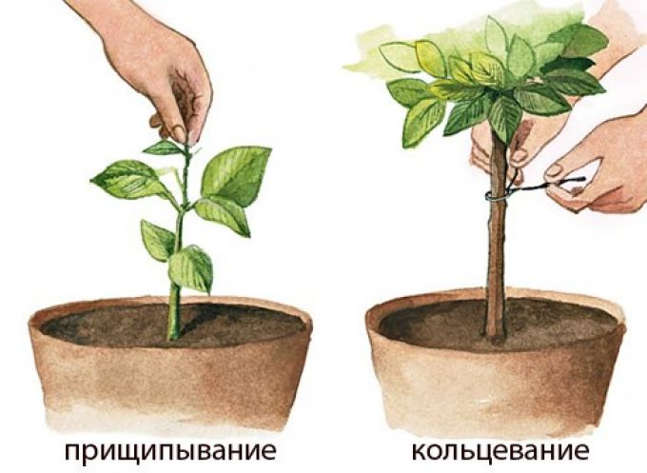
Рис. 23. Кольцевание

Черенкование - веточки которые полежат черенкованию срезают с верхней части кроны растения (лучше более старшего возраста). Бывает, что выращенное из такого черенка растение плодоносит на 2-й – 4-й год.
Воспитания сеянца принесет эффект лишь при его достаточном питании минеральными солями. В случае если взрослое дерево сильно растет но не плодоносит, количество вносимых азотных удобрений уменьшают, а дозу фосфорных повышают.
Прививка лимона. Существует около 20 способов прививки.
Выбор подвоя. Грейпфруты, апельсины являются хорошими подвоями для прививки лимона.
Для прививки подходят 2-3-летние растения лимонов. При этом допускается, чтобы привой и подвой были разных видов.
Для прививки, растение должно обладать хорошим сокодвижением, для того чтобы слой коры с легкостью отделялся от древесины, открывая камбий. С целью улучшения сокодвижения деревце лимона, до прививки необходимо обильно полить. Окулировку лучше осуществлять в пасмурную погоду. На черенке удаляем листья, оставляем только часть черешка от листа.
Окулировка щитком (Т-образная окулировка). Для ее проведения иметь остро заточенный и продезинфицированный окулировочный нож.
Перед прививкой для улучшения сокодвижения, подвой за несколько дней обильно поливают и проверяют степень отделения коры (рис. 24).
На штамбике подвоя на расстоянии 5-10 см от корневой шейки прививочным ножом, делают поперечный (не более 1 см) надрез. Затем с середины поперечного надреза сверху вниз – проводим продольный разрез (длиной 2-3 см). После этого, поддевают подрезанную кору и немного раздвигают ее, слегка отделяя от камбия косточкой окулировочного ножа и вводиться щиток с почкой.
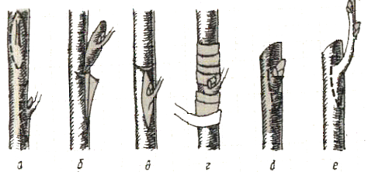

Рис. 24. Т - образная окулировка
а - форма среза; б - вставка почки в разрез коры подвоя; в - правильное положение почки при вставке за кору; г - наложение повязки на место вставки; д - обрезка на почку;
е - прорастание почки.

Почку лучше всего брать наиболее вызревшую – из средней части черенка.
Держа черенок одной рукой и подпирая указательным пальцем под выбранной для срезки почкой, ножом, находящимся в другой руке, делают легкий поперечный надрез. Затем устанавливают лезвие ножа над надрезом и отделяют щиток с почкой. Важно лезвие ножа вести непрерывно и плавно снизу вверх параллельно черенку.
Во время среза прямо под почкой небольшим поворотом немного углубляют лезвие ножа в черенок. Затем нажим на нож ослабляют, и лезвие постепенно подводят к поверхности черенка. Срез заканчивают выше почки, отделяя щиток.
Срезанный щиток берут за черешок и, отводя с помощью косточки окулировочного ножа прямоугольные вырезы коры, быстро вставляют в Т-образный надрез на коре, слегка надавливая на него сверху вниз. Выступающий наружу кончик щитка аккуратно срезают. Место окулировки плотно обвязывают прозрачной лентой, оставляя почку с черешком снаружи. После проведенной окулировки растение лучше всего поставить в тепличку и поддерживать в ней высокую влажность.
Образующиеся на подвое побеги, необходимо своевременно удалять. Эти побеги часто заглушают рост культурного побега.
Через 2-3 недели проверяем результаты прививки. Если черешок на привое желтеет и при касании его опадает, прививка удалась. Черешок при касании не опадает, а остается на месте и засыхает – прививку надо повторить способом «в приклад».
При успешной окулировки, через месяц срезаем побег подвоя в два этапа: сначала на несколько сантиметров выше прививки, чтобы не вызвать усыхание почки. Затем, при прорастании почки, обрезку проводим непосредственно над ней. Сразу после этого снимают обвязку.
Выбор черенка для прививки. Для прививки берут черенки у здорового, хорошо плодоносящего лимона. Черенки можно хранить в холодильнике не более одной недели. При укладке на хранение их необходимо завернуть во влажную тряпку и упаковать в полиэтиленовый пакет. С них срезают все листовые пластины и оставляют лишь черешки под почками.
Недостаток данного вида окулировки - ее можно проводить только в период сокодвижения.
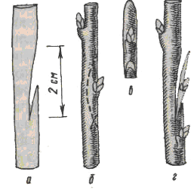
Рис. 25. Окулировка щитком в приклад
а - надрез на прищепе, куда вставляют нижнюю клиноподбную часть щитка с почкой; б - надрез на черенке, который делают перед срезом почки (ниже последнего на 8-10 мм); в - щиток с почкой; г - щиток с почкой, заложенные в прищепу.

При окулировки в приклад глазок накладывают на неглубокий эллипсовидный срез на подвое, равный по размеру глазка, желательно чтобы щиток с почкой и эллипсовидный срез совпадали (рис. 25).
Способ применяют, когда толщина подвоев составляет от 6 до 25 мм, находящиеся в состоянии интенсивного роста, с тонкой корой, легко отделяющейся от древесины.

Размножение хурмы
Хурму размножают семенами, черенками и прививкой. Размножение хурмы в домашних условиях чаще всего сводится к посадке косточки.

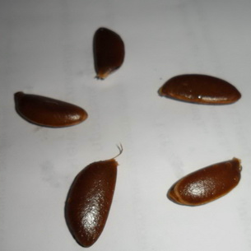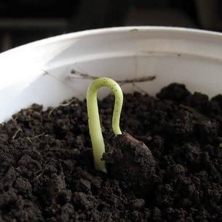
Рис. 26. Размножение семенами хурмы

Выращивание хурмы из семени (рис. 26, 27). Этот метод разведения хурмы очень кропотливый и длительный. К проращиванию семян приступают в осеннее-зимний период. Семена извлекают из плода, тщательно моют и сушат. В горшок, наполненный землей, семена высаживают на глубину 1-2 см, контейнер накрывают полиэтиленовой пленкой и проращивают при температуре 25 - 28⁰С. Через 1 - 2 недели появляются всходы. Почва должна быть влажной.
Ростки хурмы длинные, стебелек достигает 10 – 15 см. Семечко может остаться на конце ростка, прищемив его кончик. Поэтому семечко аккуратно удаляют с помощью острого ножа, ножниц или иголки. Если семечко сидит слишком туго, его надо размочить. Для этого хурму опрыскивают, накрывают пленкой и на ночь убирают в теплое место. После этого снять семечко будет легко.
Хурма быстро растет, поэтому ее периодически пересаживать в емкости большего размера, чтобы у корневой системы растения было достаточно места. Если корням будет не хватать почвенного субстрата, хурма перестанет расти, листья пожелтеют и растение погибнет. Сеянец хурмы держат в хорошо освещенном месте(на окне, балконе).

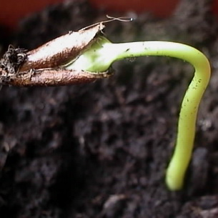
Рис. 27. Прорастание семени хурмы

В период вегетации проводят 2 подкормки: первую органическими, вторую – минеральными удобрениями.
В октябре – ноябре растение убирают в помещение температурой +3…+5 °C, например в погреб. Почву мульчируют влажными опилками. В течение зимы их периодически опрыскивают, чтобы почва в горшке не пересыхала.
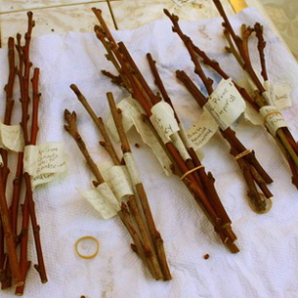
Рис. 28. Размножение хурмы черенками.
В середине февраля – начале марта хурму вместе с комом земли переносят в емкость диаметром на 3 – 4 см больше, чем тот горшок, где она росла ранее. Растение обильно поливают и выставляют на свет.
Размножение хурмы черенками обладает массой преимуществ (рис. 28, 29).

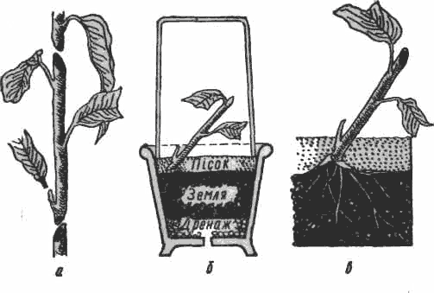
Рис. 29. Размножение зелеными черенками

Размножение хурмы прививкой. Хурма богата дубильными веществами, поэтому прививку нужно проводить очень быстро (рис. 30).
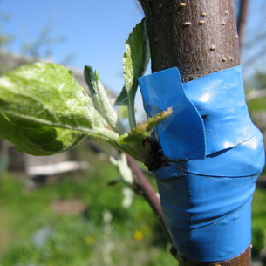
Рис. 30. Прорастание окулированной почки

В основном используют метод в расщеп или прививку почкой – окулировку, спящим либо прорастающим глазком. В расщеп хурму прививают в январе – феврале, почкой – весной, когда толщина подвоя достигнет 0,7 – 1 см, либо в августе. Удачнее всего результаты получаются при весенних прививках. Прививка хурмы и сроки прививки значительно влияют на последующую урожайность.
В качестве подвоя хорошо подходит хурма кавказская. У нее разветвленная корневая система, и привитые на ней сорта хорошо переносят пересадку и дают богатые урожаи.
Черенки привоя готовят заранее, до начала сокодвижения. Их хранят во влажном месте при температуре +2…– 3 °C. При перепрививке хурмы сортами большей продуктивности или при допрививке в крону сорта-опылителя используют метод в расщеп, в боковой зарез или за кору.
Технология проведения прививки в расщеп. Подвой надрезают острым ножом по центру. В получившуюся щель вставляют распорку, чтобы разрез не закрывался.
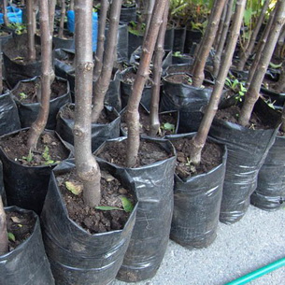
Рис. 31. Саженцы хурмы - место соединения привоя и подвоя

Затем готовят привой: на нижнем конце черенка делают два одинаковых косых среза, расположенных друг напротив друга. На конце черенка получается клин. Черенок срезанным концом вставляют в щель по самые «плечики». При этом следят, чтобы камбиальные слои привоя и подвоя совпали. Затем распорку убирают. Черенок привоя оказывается зажат в подвое. Место прививки плотно обязывают изолентой или пленкой. На срез подвоя кладут кусочек коры, поверхность расщепа и верхний торец черенка замазывают садовым варом. Следят, чтобы вар не попал в щель. Боковые части расщепа, не прикрытые обвязкой, также тщательно обмазывают варом. Через 2 – 3 дня место прививки осматривают (рис. 31). Появившиеся трещины повторно замазывают садовым варом.

Размножение граната.

Гранат размножается семенным (в селекции) и вегетативным способом.
Семенное размножение. Семена нужно использовать свежие, т.к. они теряют всхожесть очень быстро (рис. 32). Семена замачивают в воде на сутки (не заливать семена водой полностью, иначе – «задохнутся»). Семена, взятые от свежего плода, нужно предварительно очистить от мякоти, чтобы не произошло их загнивания в земле после посадки.
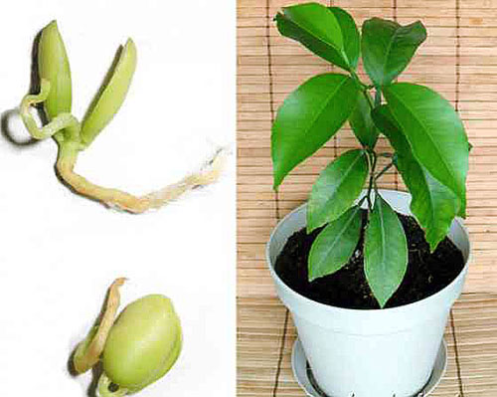
Рис. 32. Семенной способ размножения
Семена сеют в грунт, погружая в землю на 1 сантиметр. Лучшее время производить посев семян – зимой, в январе-феврале, чтобы в начале лета молодые растеньица уже можно было вынести на свежий воздух. После посева семян необходимо постоянно следить за влажностью земли. Она не должна быть ни переувлажненной, ни пересушенной. Примерно через 2 недели появляются первые всходы, их помещают на светлый подоконник. Через 2 месяца на сеянцах появляются настоящие листочки. Слабо развитые сеянцы удаляют. Когда на оставшихся саженцах вырастают 3-4 пары настоящих листов, их рассаживают в отдельные ёмкости. В мае выносят в сад или на балкон, устанавливают под навес или под деревья. Яркое солнце вызывает ожоги на слабых сеянцах.
Размножение зелеными черенками. Зеленые черенки нарезаем длиной до 10 см (рис. 33). Опудриваем нижнюю часть черенка корневином и высаживаем во влажный субстрат в теплицу (конец мая - июнь).
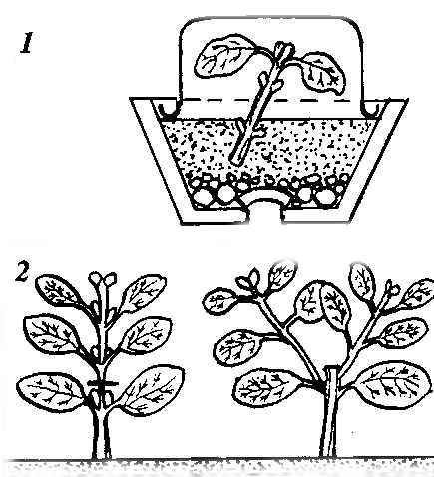
Рис. 33. Зеленое черенкование
1 - укоренение черенка, 2 – формирование укоренившегося черенка

Зеленые черенки нарезаем в затемненном месте, постоянно опрыскиваем водой. Затем базальную часть черенка обрабатывают регуляторами роста (корневином) в течении 12 часов. Схема посадки зеленых черенков 6х4 см. Глубина посадки 0,5-1,0 см. Черенок в почву заглубляется на всю длину, вверху остаются только одна-две почки. После посадки черенки поливают. В начале весны они трогаются в рост. Целесообразна подкормка 1-2 раза за лето и обязателен регулярный полив в случае засушливого лета и редких дождей. К осени из черенков формируются кустики, пригодные для пересадки в следующем году на постоянное место произрастания.
Облегчает образование корней предварительное затемнение ветви на материнском растении (на участке предполагаемого среза), для чего ее обертывают лентой черного цвета.
«Воздушное» укоренение. В отличие от лимонов и цитрона укоренить черенки других цитрусовых труднее. Для них применяют так называемое воздушное укоренение, при котором можно провести укоренение побега непосредственно на материнском растении. Выбирают ветку с хорошо развитыми во все стороны боковыми побегами. На ней на 15-20 см ниже последнего бокового разветвления острым ножом снимают кольцо коры шириной в 1 см (возможен другой вариант – сильная перетяжка проволокой). Затем предварительно разрезанный с одного бока горшочек из мягкой пластмассы накладывают на ветку так, чтобы окольцованное место находилось в самой середине емкости, стенки которой аккуратно сшивают проволочкой. На самое дно горшочка укладывают слоями мох, опилки, все это засыпают песком, а затем садовой землей и перегноем с добавкой 1/3 песка (смесь должна быть влажной).
Об укоренении отводка узнают по возобновлению его роста. Но не спешите срезать ветку: надо подождать, пока прекратится рост молодых побегов и полностью вызреют листочки (рис. 34). Процедура укоренения отводков упрощается, если вместо горшка использовать обыкновенную полиэтиленовую пленку, в которую заворачивают ветку, а затем перевязывают веревкой с противоположных сторон.
Затем новое деревце сажают в горшок с питательной почвенной смесью. Первое время его прикрывают от солнца листом белой бумаги, ежедневно опрыскивая листочки водой. Если растение начнет вянуть, на крону надевают большой полиэтиленовый пакет, а потом, спустя 3-4 недели, периодически его снимают, приучая деревце к наружному воздуху.
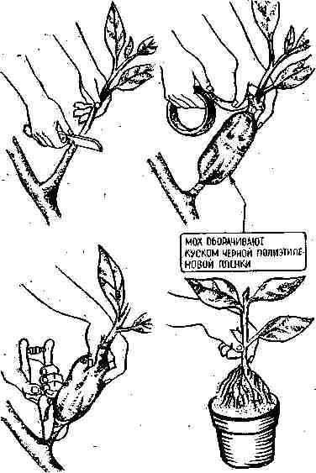
Рис. 34. Воздушное» укоренение

Размножение комнатного граната. Черенкование комнатного граната можно проводить в середине лета (полуодревесневшие черенки) или в феврале (одревесневшие черенки). На каждом черенке оставляют 4 междоузлия. Черенки граната не всегда хорошо укореняются, процент укоренения может быть меньше 50%. Для более надёжного результата срезы обрабатывают стимулятором корнеобразования. Полуодревесневшие черенки укореняются лучше, но поскольку обрезать побеги в то время, когда они наиболее декоративны (в середине лета на них как раз появляются цветки), жалко и часто практикуют укоренение полностью одревесневших черенков. Укоренять черенки можно в воде или субстрате, состоящем из смеси торфа и песка в равных количествах. Можно использовать и торфяные таблетки. Перед посадкой черенков субстрат хорошо увлажняют.
Черенки размещают в грунте под углом 45 градусов. Заглубляют на 2-3 почки. Контейнер с черенками накрывают плёнкой и помещают на хорошо освещаемый подоконник в тёплое помещение. Для укоренения температура субстрата не должна быть ниже 23 градусов. Дальнейший уход за черенками сводится к регулярному поливу, земля не должна пересыхать. Также раз в день ненадолго снимают плёнку для проветривания.
Первые корешки появляются через 1-2 недели. Полное укоренение происходит через месяц, об этом свидетельствует появление на черенке новых почек. Тогда плёнку снимают и продолжают аккуратный полив, не допуская переувлажнения.
Первый выросший побег укорачивают. Срезают его на одну треть, чтобы деревце начинало ветвиться.

Размножение инжира
Инжир размножают семенами, черенками, отводками, корневой порослью. Наиболее приемлемыми способами размножения инжира в средней полосе России, являются черенкование и отводками.
Размножение одревесневшими черенками - наиболее доступный, быстрый и дает наибольший выход посадочного материала. В фазу листопада проводят заготовку черенков. Черенки заготавливают с маточных растений 10-15-летнего возраста.
Для укоренения заготавливают однолетние побеги длиной 15-20 см с короткими междоузлиями и верхушечной почкой. Побеги лучше отламывать от веток и ствола (с «пяточкой»), раньше образуются корешки при укоренении. Наиболее толстые и мощные корни образуются из каллюса на пятке черенка. Продолжительность хранения заготовленных черенков - не более 2-3 недель после их отделения от маточного растения и доставки к месту укоренения. Посадку черенков целесообразно производить сразу же после их доставки где они будут укореняться.
В емкость насыпается субстрат, состоящий из 1 ч. лиственной земли, 1 ч. перегноя и 1 ч. дерновой земли. В каждую емкость помещают 1-3 черенка инжира, нижний конец которых должен находиться на расстоянии 3-4 см от дна емкости. Глубина посадки - 7-10 см. После посадки емкость с черенками поливают водой и ставят в теплое светлое место. Температура земли в горшочке должна быть не выше 20-25°С. Через 3-4 недели черенки трогаются в рост. К концу апреля из каждого (приживаемость 1-2 из трех в горшочке) образуются кустики из 3-4 листочков, а иногда и с развивающимся плодом. Растения привыкают к воздуху в течение 1-2 недель, а затем в течение 1-2 недель к прямым солнечным лучам. После весенних заморозков саженцы инжира высаживают либо в кадку, либо на постоянное место произрастания. Полив производится регулярно. Уход за почвой заключается в ее рыхлении на глубину 5-10 см и удалении сорняков. Подкормку проводить минеральными или органическими удобрениями 2-3 раза за летний период. В конце вегетации саженцы инжира прикапывают землей (если в открытом грунте), либо укрывают (если в траншее). Для комнатного ведения культуры выкапывают с большим комом земли и помещают для зимовки в прохладное (но с плюсовой температурой) место, лучше всего - в подвал. На следующий год (в апреле) саженцы высаживают на постоянное место произрастания.
Возможен другой вариант. Инжир на второй год посадки можно выращивать в открытом грунте. По окончании вегетации (в сентябре), пересадить саженцы в горшки достаточной емкости, держать их в течение 3- 4 месяцев в прохладном месте, а в феврале - марте поместить в комнатные условия. Проводим полив и орошение кроны растения.
Корневая система инжира в значительной степени расположена в верхних слоях почвы. Ее пересыхание действует на инжир отрицательно: желтеют и опадают листья, плоды не наливаются. Поэтому в засушливые годы орошение инжира обязательно и должно производиться не менее 1-2 раз в месяц.

Размножение мушмулы
Проще всего размножить мушмулу, конечно же, семенами. Все, что вам нужно, – это купить на рынке или в магазине свежий плод мушмулы, вынуть из него семена, промыть их под струей холодной воды и сразу посеять в грунт. Удивительно, но практически все семена дают ростки, всхожесть их приближается к 100 %. Семена не нуждаются ни в какой дополнительной обработке, разве что если плоды длительное время пролежали на полке магазина, семена после выделения рекомендуется на 15-20 часов замочить в слабом растворе марганцовки.
Высевать семена лучше в специально подготовленную почву, состоять она должна из двух частей листового перегноя, части торфа и песка, а также дерновой земли. Семена заделывать нужно довольно глубоко – на 3,5-4 см, таковы условия прорастания.
Пикировки сеянцы не выдерживают, очень уж хрупка их корневая система, поэтому высевать рекомендуется сразу в отдельные горшочки или стаканчики, чтобы уж если пересаживать, то только с комом земли, а можно вообще использовать торфо-перегнойные горшочки, тогда и перевалка не потребуется. Чтобы семена взошли побыстрее, горшочек поставьте в теплое место. Спустя 22-24 дня после всходов растение обзаведется тремя парами настоящих листьев. Как только увидите это, нужно будет решить, что вы хотите видеть в комнате – деревце или куст. Если деревце, то пока ничего трогать не нужно, а вот если куст, то необходимо будет прищипнуть макушку сеянца.

РАЗДЕЛ. 3. ОБРЕЗКА СУБТРОПИЧЕСКИХ КУЛЬТУР

Обрезка необходима для сохранения силуэта растения, стимуляции роста, придания ему формы, для его омоложения и в санитарных целях для удаления засохших или поврежденных органов. Операция заключается в удалении ростков и веток. Комнатные растения подвергаются обрезке не слишком часто. У растений, образующих травянистый пучок, розетку или единственный стебель, удаляют только листья или увядшие цветки, и только кустистые виды нуждаются в обрезке. Пока вы не трогаете собственно структуру растения (скелетные ветви), обрезка не представляет никакого риска. Время года оказывает большое влияние на комнатные растения. Можно считать периодом роста время с середины марта до конца сентября. С октября до начала марта растение отдыхает, это период вегетативного покоя. Обычно в период роста обрезают только молодые, нежные побеги, а для серьезной обрезки дожидаются конца периода покоя. На растении появляются почки, поэтому ему будет легче расти после обрезки. Растения с декоративными цветками обрезают, как правило, после цветения в начале периода вегетативного покоя.

Различают несколько основных видов обрезки комнатных растений. Старайтесь применять для них только хорошие, острые садоводческие инструменты. Помните, что тупые ножи и секаторы могут размочалить место среза и затруднить восстановления растения, а также спровоцировать различные заболевания. Если поверхность среза большая, продезинфицируйте ее порошком серы или древесного угля.

Формирующая обрезка. С ее помощью придают растениям особый силуэт и стимулируют цветение. Это структурная обрезка, во время которой некоторые ветки оказываются в лучшем положении, потому что с них удаляют лишние или неудачно расположенные побеги. Обрезка-формирование представляет собой повторяющееся прищипывания (обезвершинивание), что стимулирует ветвление. В комнатных условиях полезно формировать рослые и сильно ветвистые растения, которые без обрезки дают загущенную крону - цитрусовые, лавр. Слабо обрезанный побег отрастает ненамного, а сильно обрезанный дает большой прирост. При формировании дерева с одним стволом, в нижней части удаляют все боковые ветви. При формирования яруса, нужно прищипнуть главный побег. Все несимметричные ветки либо укоротить, либо полностью удалить. Обрезать побеги, рост которых направлен внутрь кроны. Побеги касаются друг друга - проредите их.

Удалить побег - срезать его до самого. При укорачивании побега, выберете почку, которая продолжит рост и делаем срез выше почки на 2-5 мм.

При формирующей обрезке важно выбрать правильное направление роста будущих побегов. При формировании горизонтальной ветки, то самая верхняя почка, оставленная на ней, должна быть повернута вниз или в наружную часть кроны. При планировании вертикального роста, то подберают почку, направленную вверх или в центр кроны, и делают срез несколько выше нее.

Санитарная обрезка. Удаляют все поврежденные и больные части растения, чтобы оно выглядело здоровым. Ослабленные старые побеги часто являются рассадником для насекомых-вредителей и болезней. Вовремя не удалите их, заболевание может перейти на здоровую часть растения. Уберают увядшие цветы, чтобы стимулировать развитие бутонов. В конце вегетации коротко обрежьте те ветки, на которых были цветки. Больной побег срезать нужно вплоть до здоровой ткани или удалите его до самого основания.

Удаление разветвлений. Таким способом обрезки пользуются для облегчения силуэта растения. Два побега не должны развиваться из одной точки, поэтому не допускают, чтобы на ветке было 2 разветвления. Удаляют более слабый или неудобно расположенный побег до основания.

Омолаживающая обрезка. Старые ветки удаляют, оставляя молодые, здоровые побеги. Побеги удаляют, чтобы на побеге оставались по 2-3 почки. Можно омолодить растение поэтапно, сначала обрезав половину побегов, а когда они подрастут, коротко подстричь и остальные.

Омолаживающую обрезку лучше проводить в конце периода покоя или в начале периода роста. Провести подкормку растения после омолаживающей обрезки. После омолаживающей обрезки вырастает много сильных, здоровых побегов. Также такую обрезку проводят для того, чтобы получить много качественных черенков.

Удаление надземной части. Это радикальная обрезка, при которой удаляют все нежные молодые побеги, оставляя только ветки. Это не позволяет растению образовать слишком ветвистую одревесневшую структуру и сохранить компактную форму куста. Когда стебель переходит из травянистой формы в деревянистую, он естественным образом теряет листья. Также удаляют надземную часть у растений, у которых цветки появляются на новых побегах, операция проводится после окончания цветения. Обрезают все стебли, на которых были цветки, в 5 см от основания. После такой обрезки растение отправляют в более прохладное и сухое помещение на период покоя.

Полная обрезка. Это вынужденная операция проводится в крайних случаях. Обрезают все растение, чтобы стимулировать появление новых стеблей у основания ствола или от корня. Так поступают или с очень крупными растениями, габариты которых больше не соответствуют размеру комнаты (например, ветки касаются потолка), или с растениями, листья которых пожелтели и кажутся чахлыми.

У деревянистых растений обрезают ствол на расстоянии 10-20 см от основания. Таким же образом можно поступить с «облысевшими» у основания растениями, которые не дают новых побегов и которые нельзя омолодить.

Прищипывание. Эту технику применяют для увеличения разветвления и образования цветочных бутонов или придать им компактную форму.

Прищипывание – это удаление верхушки молодого, еще мягкого побега над листом (точки роста). Можно сделать это пальцами, но лучше использовать маленькие ножницы. В период роста прищипывание можно проводить несколько раз (рис. 35).

Рис. 35. Прищипывание верхушки

Обезвершинивание. Это то же прищипывание, но проводимое на деревянистых или на достаточно выросших растениях, которые никак не начинают ветвиться. Обезвершинивание проводят также на слишком высоких растениях, у которых нельзя удалять всю надземную часть.

Лимон
Весна – лучшее время для обрезки лимонного деревца.
Обрезка позволяет добиться более быстрого цветения и плодоношения. Формирование кроны длится несколько лет. Оптимально крона должна иметь вид куста и состоять из трех-четырех скелетных ветвей, расположенных на стволе. Для этого побег, развивающийся из черенка, на высоте примерно 20 см прищипывают так, чтобы на нем осталось с полдесятка хорошо развитых почек. Побеги, выросшие из этих почек и достигшие длины 20 см, прищипывают, чтобы сформировать скелетные ветви. Ствол растения – это нулевой порядок, скелетные ветви – 1-й порядок. Ветви 2-4-го порядка надо прищипывать при длине 10-15 см. Наиболее часто и обильно появляются цветки на ветвях 4-го и даже 5-го порядка.
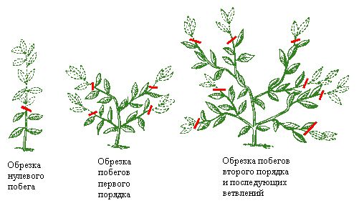
Рис. 36. Обрезка лимона

Обрезку проводят в виде прямого среза над почкой, причем верхняя почка должна «смотреть» наружу (рис. 36). Более толстые ветви срезают у самого основания, срез замазать садовым варом. Чем толще ветвь, тем нежелательнее ее обрезать. Обрезку проводят весной. При нормальном развитии лимона рост молодых побегов происходит одновременно с цветением и плодоношением. Формирование кроны позволяет сделать растение привлекательным.

Мушмула
Формировку деревца мушмулы нужно провести примерно спустя полгода, тогда у него тоже нужно будет прищипнуть верхушку, иначе вам вряд ли хватит высоты потолков, чтобы уместить деревце в комнате. Содержать это растение нужно на свету, на открытом месте, только так завяжется максимальное количество плодов.
Мушмуле не нужны опылители, она опыляется самостоятельно, то есть плодам не нужно перекрестное опыление и, значит, можно ограничиться посадкой лишь одного растения, и даже в помещении у вас всегда будут сочные плоды. Отличается мушмула стабильным и обильным плодоношением. Единственный минус заключается в том, что при слишком большом количестве плодов на растении они сильно мельчают, поэтому если хотите получать плоды покрупнее, то обрывайте часть цветков или завязей.
Для полива используйте мягкую, отстоявшуюся воду, либо талый снег. Температура воды должны быть чуть выше, чем температура в помещении, где живет растение. Примерно 2-3 раза в неделю обязательно нужно проводить опрыскивание всех листьев такой же водой. Раз в месяц растению нужно будет устраивать тропический ливень, зимний период полив нужно свести к минимуму, можно даже укрыть почву сфагнумом, увлажнив его.

РАЗДЕЛ 4. ТЕХНОЛОГИЯ ВЫРАЩИВАНИЯ
СУБТРОПИЧЕСКИХ КУЛЬТУР

Лимон
Правила формировки кроны деревца комнатного лимона.
Прищипку и подрезку веточек проводят в течение всей вегетации. Укорачивают все побеги, начиная с нулевого (стволика), чтобы крону деревца сформировать и способствовать нарастанию плодовых образований - «плодушек». Вызревший стволик саженца (веточка нулевого порядка) укорачивают на высоте 15-20 см, оставляют лишь несколько хорошо развитых почек направленных в разные стороны. В последующем из этих почек прорастают побеги, из которых в свою очередь, оставляют 3-4 - это будут веточки первого порядка (будущие основные скелетные ветви растения).
Эти побеги (побеги первого порядка) укорачивают на высоте 20-25 см. Побеги 2-го порядка обрезают лишь на 10 см короче, 3-го, 4-го, 5-го порядков укорачивают - на 5 см. При нарастании побегов 4-го порядка, формирование скелета кроны заканчивают.
Важно во время формирования скелета кроны (длиться 2-3 года), контролировать, чтобы прорастала не одна верхняя почка, а еще 2-3 одновременно. Если такой комбинации не происходит, то лучше этот одиночный побег удалить в начале отрастания.
Управлять его ростовым процессом можно методом прищипки (пинцировки) в начале его развития из почки. Также прищипку проводят со всеми побегами для более быстрого созревания нового прироста.
Поворачивать деревце лимона. Рекомендуется следующий проверенный способ - поворачивать каждые 10 дней горшок с растением на 10 градусов. Вследствие такого небольшого поворота деревце лимона не будет испытывать резких перемен, и обменные процессы будут проходить нормально. За один год деревце лимона можно повернуть на 360 градусов – что в свою очередь обеспечит равномерное развитие кроны.
Крону деревца лимона можно формировать и в виде куста.
Формирование плоской кроны у комнатного лимона. Плоская крона является более целесообразной для ограниченного пространства подоконника (рис. 37). В начале вегетации необходимо своевременно отгибать, направлять молодые побеги ориентировать их вдоль подоконника. Когда ширина и высота кроны лимона достигает границы оконного проема, производится обрезка.
При образовании жирующих побегов (волчки), которые развиваются в вертикальном направлении, поглощая при этом много питательных веществ и угнетают развитие растения. До окончания формировки скелетных ветвей кроны, лучше плодоношение не допускать. Саженцы, выращенные из черенка, начинают цвести, бутон удаляют еще до его раскрытия – если промедлить процесс гибели растения не остановить.
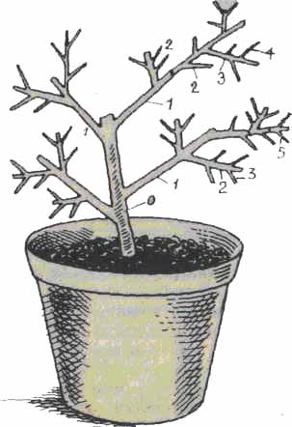
Рис. 37. Формирование кроны лимона
0,1,2,3,4,5 - Порядки ветвления кроны
Обрезку можно производить только при большой необходимости - обрезка ослабляет горшечное растение.
И. С. Конашков приводит сведения о выращивании траншейным способом лимонов шести сортов в условиях Подмосковья. В литературе есть сведения о культуре ананаса в имениях графа Разумовского и в саду П. Демидова в Архангельском и Кусково.

Гранат
Формирование кроны. Обрезать гранат можно как осенью, так и весной. Целесообразно основную обрезку выполнять в период укрытия, а весной удалять обломанные или подмерзшие ветки.
Санитарную обрезку проводят весной, в апреле - после снятия укрытия. После снятия укрытия и обрезки ветви подвязывают к столбу.
Омолаживающую обрезку проводят достаточно редко – не чаще, чем в 25 лет. При своевременной омолаживающей обрезке гранат может расти и плодоносить с хорошей урожайностью до 100 лет. Формирующая обрезка граната проводится весной. Поросль и прикорневые отпрыски удаляют у граната регулярно.
Наиболее полно биологическим особенностям граната отвечает кустовидная формировка, при которой оставляют 4-6 хорошо развитых стволов. Помере старения плодоносящие побеги заменяют новыми. Один раз в 20-30 лет производят омолаживающую обрезку, при которой удаляется вся надземная часть растения. Формирование и обрезку кустов в прикопочной культуре проводят, формируя куст с тремя основными ветвями, так как при укрытии на зиму возможны поломки ветвей, а также их выпревание. Формирование куста начинают весной на второй год после посадки. Наибольшее количество цветоносных побегов, на которых развиваются плоды, закладывается на средних по длине ветках одно-двулетнего возраста. На них образуется около двух третей урожая гранатового куста. В первые годы плодоношения граната основная масса цветоносных побегов появляется на ветвях третьего и четвертого порядков ветвления; при вступлении растения в фазу полного плодоношения большинство цветоносных побегов закладывается на ветвях четвертого, шестого и других порядков ветвления. Следует отметить, что урожайность основных ветвей граната в течение первых 7-10 лет плодоношения непрерывно повышается, в связи с этим нет необходимости замены старых скелетных ветвей новыми. Главной целью обрезки граната в прикопочной культуре является умелое и своевременное регулирование ростовых процессов наклонно расположенных ветвей куста с возможностью предоставления лучших условий для роста и плодоношения веток.
Для создания наибольшего количества веток с цветоносными побегами и поддержания оптимальных размеров куста, рекомендуется производить умеренное прореживание кроны, удаляя, в первую очередь, перекрещивающиеся, поломанные и слабые ветки, вырезать часть ветвей четвертого-шестого порядков, реже, второго и третьего. Как недостаточное, так и чрезмерное прореживание кроны не повышает урожайность граната. Его обрезку следует производить весной, после открытия кустов.

Хурма
Формирование хурмы в комнатных условиях. Формирование кроны имеет большое значение для хурмы, выращиваемой в помещении. Когда молодое деревце достигнет отметки 30 - 50 см, веточки подрезают, вызывая тем самым образование и рост новых побегов. Новые побеги также укорачивают по мере роста. В результате получается маленькое деревце с округлой кроной.
Формируют молодые сеянцы в молодые деревца. На уровне 0.5 м производят небольшую прищипку для разветвления. При этом оставляют только несколько побегов, а когда они подрастут, их прищипывают. Формируются ветки второго порядка, их потребуется 2-3 штуки. Таким образом, вы получаете округлое деревце высотой около 1,5 метров. Примерно через три года вы получите первое цветение и плодоношение.
Обрезать дерево нельзя раньше, чем оно достигнет оптимальной высоты. Потом разрешается подкорректировать крону, убрав ее высоту и ширину. Поддерживая дерево на таком уровне, вы можете выращивать хурму даже в небольшой квартире.
Формирование саженца хурмы в траншеях ведется по разреженно-ярусной системе, принятой в плодоводстве, но с учетом ее особенностей - хрупкости древесины, характера цветения и плодоношения. В первый год посадки хурмы на постоянное место в траншею необходимо восстановить равновесие между надземной и корневой системами, нарушенное при пересадке, и заложить основу скелетных ветвей первого яруса кроны. Это достигается укорачиванием саженца на 30-40 см (при его длине около 1 м).
На второй год все побеги вырезаются на кольцо, остаются только 2-3 скелетные ветки первого порядка, развившиеся на саженце в прошедшем году и направленные вдоль траншеи. Высота штамба от почвы до этих ветвей должна быть 40-50 см с таким расчетом, чтобы оставалось место по высоте траншеи для закладки второго яруса скелетных ветвей. Скелетные ветки необходимо располагать горизонтально, укорачивая их на 1/3 длины. Центральный проводник срезается на почку, расположенную на расстоянии 40-50 см от скелетных ветвей первого порядка. В следующем году закладываются скелетные ветки второго порядка из развившихся почек центрального побега предыдущего года. При этом также оставляют ветви, растущие вдоль траншеи, а остальные удаляют. В последующие годы, если позволяет высота траншеи, могут быть заложены скелетные ветви 3-го порядка. В противном случае, центральный побег, растущий выше скелетных ветвей второго порядка, вырезается на кольцо, растение формируется в горизонтальном виде, на уровне высоты траншеи. На оставленных скелетных ветвях первого порядка вырастают ветви второго порядка. Их число должно быть не более двух, остальные вырезаются на кольцо.

Инжир
Формирование инжира производится в штамбовой или кустовой форме в зависимости от районов произрастания. При прикопочной культуре инжира или выращивании его в траншее, следует использовать веерную и кустовую формировки. При кустовой формировке в первый год растения обрезают на высоте 10-15 см от поверхности почвы, оставляя 3-4 сильные ветки, которые служат основанием скелета. На следующий год из каждой оставленной ветви вырастают побеги следующих порядков. Обрезку инжира проводят осенью или весной до начала сокодвижения. Места среза необходимо покрывать садовым варом, так как они плохо зарастают, и может засохнуть вся ветвь.
В случае выращивания инжира прикопочным способом в течение первых 2-3 лет подрезка не производится. Весной удаляют только поврежденные побеги.
Стелющуюся форму инжира можно создать и другим способом: однолетний саженец высаживают на постоянное место произрастания, обрезают на 25-30 см. Из выросших в этом году побегов от боковых почек оставляют самые нижние и пригибают их к земле в разные стороны. Верхнюю часть ствола срезают и обязательно замазывают садовым варом или краской. Куст образует паукообразную форму, которая на зиму укрывается подручным материалом. Ветви, растущие вверх, удаляют.

Мандарин.
Чтобы сформировать пышное мандариновое деревце, верхушки его веточек прищипывают.
Уход за мандарином в домашних условиях заключается также в удалении засохших листочков или вытянувшихся веточек.
На молодых цветущих растениях частично удаляют цветки, чтобы не истощать их и дать возможность вызреть нескольким плодам. На 15-20 листочков взрослого растения можно оставить одну завязь. Чем меньше плодов останется на мандарине, тем они будут крупнее.

Рис. 38. Приемы ухода за мандариновым
деревом в комнатных условиях.

Мушмула
Формирование растения зависит от способа выращивания в комнате – деревце или куст. Спустя 22-24 дня после всходов растение обзаведется тремя парами настоящих листьев. При выращивании мушмулы деревцем, то пока ничего трогать не нужно, а при выращивании мушмулы в форме куста, то необходимо будет прищипнуть макушку сеянца.
Формировку деревца нужно провести примерно спустя полгода, тогда у него тоже нужно будет прищипнуть верхушку, иначе вам вряд ли хватит высоты потолков, чтобы уместить деревце в комнате. Содержать это растение нужно на свету, на открытом месте, только так завяжется максимальное количество плодов.
Мушмуле не нужны опылители, она опыляется самостоятельно, то есть плодам не нужно перекрестное опыление и, значит, можно ограничиться посадкой лишь одного растения, и даже в помещении у вас всегда будут сочные плоды. Отличается мушмула стабильным и обильным плодоношением. Единственный минус заключается в том, что при слишком большом количестве плодов на растении они сильно мельчают, поэтому если хотите получать плоды покрупнее, то обрывайте часть цветков или завязей.

Фейхоа
Формирование кроны играет не последнюю роль. Фейхоа отличается удивительной пластичностью: обрезка поможет создать крону самой необычной формы. В зависимости от размера горшка колеблется и размер деревца.
Как только саженец достигнет высоты 25-30 см, его надо обрезать на 1/3. Это способствует быстрому образованию скелетных веток. В дальнейшей специальной обрезке фейхоа не нуждается. И еще одна особенность. Чтобы добиться в комнатных условиях быстрейшего вступления саженца в плодоношение, его надо выращивать в виде дерева на низком штамбе. Если у корневой шейки начинает появляться молодая поросль, то ее надо вырезать. Деревце время от времени прищипывают, удаляя побеги, которые растут внутрь кроны, слабые и сухие ветви.

СОДЕРЖАНИЕ
Ведение………………………………………………………………………… | 3
Раздел 1. Производственно-биологические особенности субтропических культур………………………………………………………………………….. | 5
Гранат………………………………………………………………………. | 5
Лимон………………………………………………………………………. | 10
Персик…………………………………………………………………....... | 23
Мандарин………………………………………………………………….. | 24
Азимина……………………………………………………………………. | 26
Мушмула…………………………………………………………………... | 28
Инжир…………………………………………………………………....... | 32
Карамбола…………………………………………………………………. | 34
Кумкват……………………………………………………………………. | 37
Унаби……………………………………………………………………… | 39
Фуйхоа…………………………………………………………………….. | 42
Хурма……………………………………………………………………… | 46
Раздел 2. Размножение субтропических культур……………………………. | 53
Приемы ускоряющие размножения растений……………………........... | 54
Размножение хурмы……………………………………………………… | 58
Размножение граната……………………………………………………. | 63
Размножение инжира…………………………………………………….. | 67
Размножение мушмулы…………………………………………………. | 69
Раздел 3. Обрезка субтропических культур…………………………………. | 70
Лимон……………………………………………………………………… | 73
Мушмула………………………………………………………………….. | 74
Раздел 4. Технология выращивания субтропических культур……………. | 76
Лимон…………………………………………………………………….. | 76
Гранат…………………………………………………………………….. | 78
Хурма…………………………………………………………………….. | 79
Инжир……………………………………………………………………. | 80
Мандарин…………………………………………………………………. | 81
Мушмула………………………………………………………………… | 82
Фейхоа……………………………………………………………………. | 83
Содержание……………………………………………………………………… | 84
Список литературы……………………………………………………………. | 85

Список литературы

- Скипина К.П. Субтропические растения флоры Кавказа. / Успехи современного естествознания. Российская академия естествознания. 2008. №6.
- Муравьева Д.А., Гаммерман А.Ф. Тропические и субтропические лекарственные растения. – Москва: Изд-во Медицина. 1974. – 233 с.
- Даньков В.В., Скрипниченко М.М., Горбачёва Н.Н. Субтропические культуры: Учебное пособие. – СПб.: Издательство «Лань», 2014. – 160 с.
- Питомниководство садовых культур / Под ред. Н.П. Кривко: Учебник. – СПб.: Издательство «Лань», 2015. – 368 с.

